02 - HỘI ĐỒNG THI SỞ GD&ĐT TP. HỒ CHÍ MINH  THPT THẠNH LỘC | CỘNG HÒA XÃ HỘI CHỦ NGHĨA VIỆT NAM  Độc lập – Tự do – Hạnh phúc
GIẤY BÁO DỰ THI
Kỳ thi tốt nghiệp THPT năm 2021

Họ tên thí sinh: HỒ PHAN QUANG AN |  |  |  |  |  | Số báo danh: 02022474 |  |  | 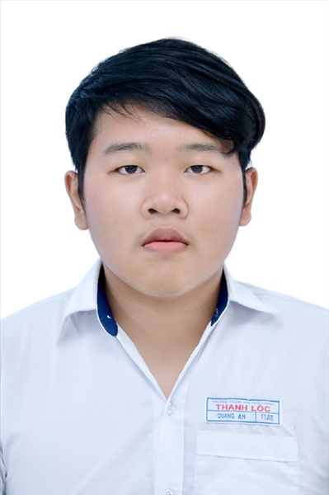
Ngày sinh: 04/11/2003 |  |  |  | Dân tộc: Kinh |  | Giới tính: Nam
Nơi sinh: THÀNH PHỐ HỒ CHÍ MINH |  |  |  | Số CMND/CCCD: 077203006406
Hộ khẩu TT: Quận 12, Tp. Hồ Chí Minh
Học sinh trường: THPT Thạnh Lộc |  |  |  |  |  | Lớp: 12A11
Là học sinh học theo chương trình: THPT  X |  |  |  |  |  | GDTX
Có đăng ký sử dụng kết quả để xét tuyển sinh:
X
Đối tượng: |  | Khu vực: 3 |  |  |  | Diện XTN: 1 |  |  | Điểm cộng: 1.50
Địa chỉ điểm thi: THPT Thạnh Lộc - 116 đường Nguyễn Thị Sáu, khu phố 1, phường Thạnh Lộc, Quận 12, TP Hồ Chí Minh
Thông tin bài thi/môn thi đã đăng ký:
Bài thi/Môn thi | Ngữ văn |  | Toán | KHTN |  |  | Ngoại ngữ | KHXH
 |  |  |  | Vật lí | Hóa học | Sinh học |  | Lịch sử |  | Địa lí | GDCD
Thí sinh đã đăng ký bài thi/môn thi | X |  | X |  |  |  | N1 | X |  | X | X
Phòng thi | 0972 |  | 0972 |  |  |  | 0972 | 0993
Ngày thi | 07/07/2021 |  |  |  |  |  | 08/07/2021 | 08/07/2021
Giờ phát đề | 07h30 |  | 14h20 |  |  |  | 14h20 | 07h30 |  | 08h30 | 09h30
Giờ bắt đầu làm bài thi | 07h35 |  | 14h30 |  |  |  | 14h30 | 07h35 |  | 08h35 | 09h35

(*) Thí sinh đăng ký dự thi bài thi/môn thi nào sẽ được đánh dấu (X) tại cột tương ứng bài thi/môn thi đó; nếu thí sinh đăng ký cả bài thi tổ hợp nào thì tất cả các môn thi thành phần của bài thi tổ hợp đó sẽ được đánh dấu (X). Riêng đối với thí sinh GDTX học lớp 12 trong năm tổ chức thi nếu chọn bài thi KHXH thì đánh dấu 2 môn Lịch sử và Địa lí hoặc đánh dấu cả môn GDCD nếu thí sinh chọn thi thêm môn GDCD để xét tuyển sinh ĐH, CĐ. Thí sinh có đăng ký dự thi môn ngoại ngữ sẽ ký hiệu như sau: N1-Tiếng Anh; N2-Tiếng Nga; N3-Tiếng Pháp;N4-Tiếng Trung Quốc; N5-Tiếng Đức; N6-Tiếng Nhật; N7-Tiếng Hàn.

Thí sinh đến tập trung làm thủ tục dự thi vào:
- Thời gian: 14 giờ 00 ngày 06 tháng 07 năm 2021
- Tại Phòng thi: 0972 - 0972 - của Điểm thi.
Ngày 11 tháng 06 năm 2021
THỦ TRƯỞNG ĐƠN VỊ
(Ký tên và đóng dấu)

02 - HỘI ĐỒNG THI SỞ GD&ĐT TP. HỒ CHÍ MINH  THPT THẠNH LỘC | CỘNG HÒA XÃ HỘI CHỦ NGHĨA VIỆT NAM  Độc lập – Tự do – Hạnh phúc
GIẤY BÁO DỰ THI
Kỳ thi tốt nghiệp THPT năm 2021

Họ tên thí sinh: ĐOÀN PHẠM TRÂM ANH |  |  |  |  |  | Số báo danh: 02022492
Ngày sinh: 13/11/2003 |  |  |  | Dân tộc: Kinh |  | Giới tính: Nữ
Nơi sinh: THÀNH PHỐ HỒ CHÍ MINH |  |  |  | Số CMND/CCCD: 079303024606
Hộ khẩu TT: Quận 12, Tp. Hồ Chí Minh
Học sinh trường: THPT Thạnh Lộc |  |  |  |  |  | Lớp: 12A11
Là học sinh học theo chương trình: THPT  X |  |  |  |  |  | GDTX
Có đăng ký sử dụng kết quả để xét tuyển sinh:
X
Đối tượng: |  | Khu vực: 3 |  |  |  | Diện XTN: 1 |  |  | Điểm cộng: 1
Địa chỉ điểm thi: THPT Thạnh Lộc - 116 đường Nguyễn Thị Sáu, khu phố 1, phường Thạnh Lộc, Quận 12, TP Hồ Chí Minh
Thông tin bài thi/môn thi đã đăng ký:
Bài thi/Môn thi | Ngữ văn |  | Toán | KHTN |  |  | Ngoại ngữ | KHXH
 |  |  |  | Vật lí | Hóa học | Sinh học |  | Lịch sử |  | Địa lí | GDCD
Thí sinh đã đăng ký bài thi/môn thi | X |  | X |  |  |  | N1 | X |  | X | X
Phòng thi | 0972 |  | 0972 |  |  |  | 0972 | 0993
Ngày thi | 07/07/2021 |  |  |  |  |  | 08/07/2021 | 08/07/2021
Giờ phát đề | 07h30 |  | 14h20 |  |  |  | 14h20 | 07h30 |  | 08h30 | 09h30
Giờ bắt đầu làm bài thi | 07h35 |  | 14h30 |  |  |  | 14h30 | 07h35 |  | 08h35 | 09h35

(*) Thí sinh đăng ký dự thi bài thi/môn thi nào sẽ được đánh dấu (X) tại cột tương ứng bài thi/môn thi đó; nếu thí sinh đăng ký cả bài thi tổ hợp nào thì tất cả các môn thi thành phần của bài thi tổ hợp đó sẽ được đánh dấu (X). Riêng đối với thí sinh GDTX học lớp 12 trong năm tổ chức thi nếu chọn bài thi KHXH thì đánh dấu 2 môn Lịch sử và Địa lí hoặc đánh dấu cả môn GDCD nếu thí sinh chọn thi thêm môn GDCD để xét tuyển sinh ĐH, CĐ. Thí sinh có đăng ký dự thi môn ngoại ngữ sẽ ký hiệu như sau: N1-Tiếng Anh; N2-Tiếng Nga; N3-Tiếng Pháp;N4-Tiếng Trung Quốc; N5-Tiếng Đức; N6-Tiếng Nhật; N7-Tiếng Hàn.

Thí sinh đến tập trung làm thủ tục dự thi vào:
- Thời gian: 14 giờ 00 ngày 06 tháng 07 năm 2021
- Tại Phòng thi: 0972 - 0972 - của Điểm thi.
Ngày 11 tháng 06 năm 2021
THỦ TRƯỞNG ĐƠN VỊ
(Ký tên và đóng dấu)

02 - HỘI ĐỒNG THI SỞ GD&ĐT TP. HỒ CHÍ MINH  THPT THẠNH LỘC | CỘNG HÒA XÃ HỘI CHỦ NGHĨA VIỆT NAM  Độc lập – Tự do – Hạnh phúc
GIẤY BÁO DỰ THI
Kỳ thi tốt nghiệp THPT năm 2021

Họ tên thí sinh: NGUYỄN NGỌC ANH |  |  |  |  |  | Số báo danh: 02022511
Ngày sinh: 15/01/2003 |  |  |  | Dân tộc: Kinh |  | Giới tính: Nữ
Nơi sinh: THÀNH PHỐ HỒ CHÍ MINH |  |  |  | Số CMND/CCCD: 079303007652
Hộ khẩu TT: Quận 12, Tp. Hồ Chí Minh
Học sinh trường: THPT Thạnh Lộc |  |  |  |  |  | Lớp: 12A11
Là học sinh học theo chương trình: THPT  X |  |  |  |  |  | GDTX
Có đăng ký sử dụng kết quả để xét tuyển sinh:
X
Đối tượng: |  | Khu vực: 3 |  |  |  | Diện XTN: 1 |  |  | Điểm cộng: 1.50
Địa chỉ điểm thi: THPT Thạnh Lộc - 116 đường Nguyễn Thị Sáu, khu phố 1, phường Thạnh Lộc, Quận 12, TP Hồ Chí Minh
Thông tin bài thi/môn thi đã đăng ký:
Bài thi/Môn thi | Ngữ văn |  | Toán | KHTN |  |  | Ngoại ngữ | KHXH
 |  |  |  | Vật lí | Hóa học | Sinh học |  | Lịch sử |  | Địa lí | GDCD
Thí sinh đã đăng ký bài thi/môn thi | X |  | X |  |  |  | N1 | X |  | X | X
Phòng thi | 0973 |  | 0973 |  |  |  | 0973 | 0993
Ngày thi | 07/07/2021 |  |  |  |  |  | 08/07/2021 | 08/07/2021
Giờ phát đề | 07h30 |  | 14h20 |  |  |  | 14h20 | 07h30 |  | 08h30 | 09h30
Giờ bắt đầu làm bài thi | 07h35 |  | 14h30 |  |  |  | 14h30 | 07h35 |  | 08h35 | 09h35

(*) Thí sinh đăng ký dự thi bài thi/môn thi nào sẽ được đánh dấu (X) tại cột tương ứng bài thi/môn thi đó; nếu thí sinh đăng ký cả bài thi tổ hợp nào thì tất cả các môn thi thành phần của bài thi tổ hợp đó sẽ được đánh dấu (X). Riêng đối với thí sinh GDTX học lớp 12 trong năm tổ chức thi nếu chọn bài thi KHXH thì đánh dấu 2 môn Lịch sử và Địa lí hoặc đánh dấu cả môn GDCD nếu thí sinh chọn thi thêm môn GDCD để xét tuyển sinh ĐH, CĐ. Thí sinh có đăng ký dự thi môn ngoại ngữ sẽ ký hiệu như sau: N1-Tiếng Anh; N2-Tiếng Nga; N3-Tiếng Pháp;N4-Tiếng Trung Quốc; N5-Tiếng Đức; N6-Tiếng Nhật; N7-Tiếng Hàn.

Thí sinh đến tập trung làm thủ tục dự thi vào:
- Thời gian: 14 giờ 00 ngày 06 tháng 07 năm 2021
- Tại Phòng thi: 0973 - 0973 - của Điểm thi.
Ngày 11 tháng 06 năm 2021
THỦ TRƯỞNG ĐƠN VỊ
(Ký tên và đóng dấu)

02 - HỘI ĐỒNG THI SỞ GD&ĐT TP. HỒ CHÍ MINH  THPT THẠNH LỘC | CỘNG HÒA XÃ HỘI CHỦ NGHĨA VIỆT NAM  Độc lập – Tự do – Hạnh phúc
GIẤY BÁO DỰ THI
Kỳ thi tốt nghiệp THPT năm 2021

Họ tên thí sinh: NGUYỄN TRẦN XUÂN BẢO |  |  |  |  |  | Số báo danh: 02022562 |  |  | 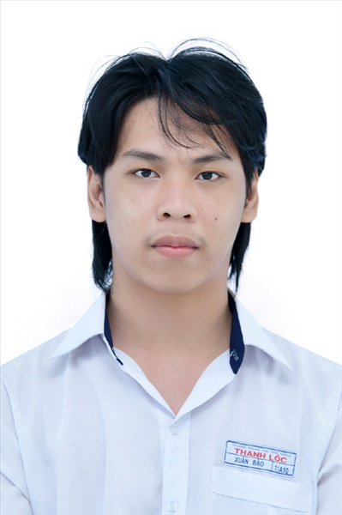
Ngày sinh: 19/08/2003 |  |  |  | Dân tộc: Kinh |  | Giới tính: Nam
Nơi sinh: THÀNH PHỐ HỒ CHÍ MINH |  |  |  | Số CMND/CCCD: 079203042667
Hộ khẩu TT: Quận 12, Tp. Hồ Chí Minh
Học sinh trường: THPT Thạnh Lộc |  |  |  |  |  | Lớp: 12A11
Là học sinh học theo chương trình: THPT  X |  |  |  |  |  | GDTX
Có đăng ký sử dụng kết quả để xét tuyển sinh:
X
Đối tượng: |  | Khu vực: 3 |  |  |  | Diện XTN: 1 |  |  | Điểm cộng: 1.50
Địa chỉ điểm thi: THPT Thạnh Lộc - 116 đường Nguyễn Thị Sáu, khu phố 1, phường Thạnh Lộc, Quận 12, TP Hồ Chí Minh
Thông tin bài thi/môn thi đã đăng ký:
Bài thi/Môn thi | Ngữ văn |  | Toán | KHTN |  |  | Ngoại ngữ | KHXH
 |  |  |  | Vật lí | Hóa học | Sinh học |  | Lịch sử |  | Địa lí | GDCD
Thí sinh đã đăng ký bài thi/môn thi | X |  | X |  |  |  | N1 | X |  | X | X
Phòng thi | 0975 |  | 0975 |  |  |  | 0975 | 0993
Ngày thi | 07/07/2021 |  |  |  |  |  | 08/07/2021 | 08/07/2021
Giờ phát đề | 07h30 |  | 14h20 |  |  |  | 14h20 | 07h30 |  | 08h30 | 09h30
Giờ bắt đầu làm bài thi | 07h35 |  | 14h30 |  |  |  | 14h30 | 07h35 |  | 08h35 | 09h35

(*) Thí sinh đăng ký dự thi bài thi/môn thi nào sẽ được đánh dấu (X) tại cột tương ứng bài thi/môn thi đó; nếu thí sinh đăng ký cả bài thi tổ hợp nào thì tất cả các môn thi thành phần của bài thi tổ hợp đó sẽ được đánh dấu (X). Riêng đối với thí sinh GDTX học lớp 12 trong năm tổ chức thi nếu chọn bài thi KHXH thì đánh dấu 2 môn Lịch sử và Địa lí hoặc đánh dấu cả môn GDCD nếu thí sinh chọn thi thêm môn GDCD để xét tuyển sinh ĐH, CĐ. Thí sinh có đăng ký dự thi môn ngoại ngữ sẽ ký hiệu như sau: N1-Tiếng Anh; N2-Tiếng Nga; N3-Tiếng Pháp;N4-Tiếng Trung Quốc; N5-Tiếng Đức; N6-Tiếng Nhật; N7-Tiếng Hàn.

Thí sinh đến tập trung làm thủ tục dự thi vào:
- Thời gian: 14 giờ 00 ngày 06 tháng 07 năm 2021
- Tại Phòng thi: 0975 - 0975 - của Điểm thi.
Ngày 11 tháng 06 năm 2021
THỦ TRƯỞNG ĐƠN VỊ
(Ký tên và đóng dấu)

02 - HỘI ĐỒNG THI SỞ GD&ĐT TP. HỒ CHÍ MINH  THPT THẠNH LỘC | CỘNG HÒA XÃ HỘI CHỦ NGHĨA VIỆT NAM  Độc lập – Tự do – Hạnh phúc
GIẤY BÁO DỰ THI
Kỳ thi tốt nghiệp THPT năm 2021

Họ tên thí sinh: PHẠM THỊ THÙY DƯƠNG |  |  |  |  |  | Số báo danh: 02022650 |  |  | 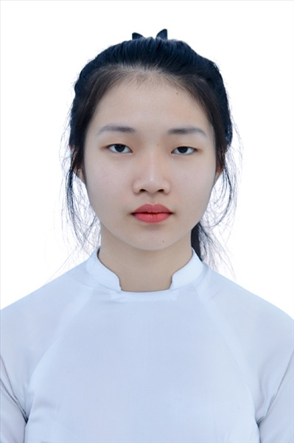
Ngày sinh: 04/06/2003 |  |  |  | Dân tộc: Kinh |  | Giới tính: Nữ
Nơi sinh: NINH BÌNH |  |  |  | Số CMND/CCCD: 037303005744
Hộ khẩu TT: Huyện Kim Sơn, Ninh Bình
Học sinh trường: THPT Thạnh Lộc |  |  |  |  |  | Lớp: 12A11
Là học sinh học theo chương trình: THPT  X |  |  |  |  |  | GDTX
Có đăng ký sử dụng kết quả để xét tuyển sinh:
X
Đối tượng: |  | Khu vực: 3 |  |  |  | Diện XTN: 1 |  |  | Điểm cộng: 1.50
Địa chỉ điểm thi: THPT Thạnh Lộc - 116 đường Nguyễn Thị Sáu, khu phố 1, phường Thạnh Lộc, Quận 12, TP Hồ Chí Minh
Thông tin bài thi/môn thi đã đăng ký:
Bài thi/Môn thi | Ngữ văn |  | Toán | KHTN |  |  | Ngoại ngữ | KHXH
 |  |  |  | Vật lí | Hóa học | Sinh học |  | Lịch sử |  | Địa lí | GDCD
Thí sinh đã đăng ký bài thi/môn thi | X |  | X |  |  |  | N1 | X |  | X | X
Phòng thi | 0979 |  | 0979 |  |  |  | 0979 | 0994
Ngày thi | 07/07/2021 |  |  |  |  |  | 08/07/2021 | 08/07/2021
Giờ phát đề | 07h30 |  | 14h20 |  |  |  | 14h20 | 07h30 |  | 08h30 | 09h30
Giờ bắt đầu làm bài thi | 07h35 |  | 14h30 |  |  |  | 14h30 | 07h35 |  | 08h35 | 09h35

(*) Thí sinh đăng ký dự thi bài thi/môn thi nào sẽ được đánh dấu (X) tại cột tương ứng bài thi/môn thi đó; nếu thí sinh đăng ký cả bài thi tổ hợp nào thì tất cả các môn thi thành phần của bài thi tổ hợp đó sẽ được đánh dấu (X). Riêng đối với thí sinh GDTX học lớp 12 trong năm tổ chức thi nếu chọn bài thi KHXH thì đánh dấu 2 môn Lịch sử và Địa lí hoặc đánh dấu cả môn GDCD nếu thí sinh chọn thi thêm môn GDCD để xét tuyển sinh ĐH, CĐ. Thí sinh có đăng ký dự thi môn ngoại ngữ sẽ ký hiệu như sau: N1-Tiếng Anh; N2-Tiếng Nga; N3-Tiếng Pháp;N4-Tiếng Trung Quốc; N5-Tiếng Đức; N6-Tiếng Nhật; N7-Tiếng Hàn.

Thí sinh đến tập trung làm thủ tục dự thi vào:
- Thời gian: 14 giờ 00 ngày 06 tháng 07 năm 2021
- Tại Phòng thi: 0979 - 0979 - của Điểm thi.
Ngày 11 tháng 06 năm 2021
THỦ TRƯỞNG ĐƠN VỊ
(Ký tên và đóng dấu)

02 - HỘI ĐỒNG THI SỞ GD&ĐT TP. HỒ CHÍ MINH  THPT THẠNH LỘC | CỘNG HÒA XÃ HỘI CHỦ NGHĨA VIỆT NAM  Độc lập – Tự do – Hạnh phúc
GIẤY BÁO DỰ THI
Kỳ thi tốt nghiệp THPT năm 2021

Họ tên thí sinh: NGUYỄN THỊ HỒNG HẠNH |  |  |  |  |  | Số báo danh: 02022724 |  |  | 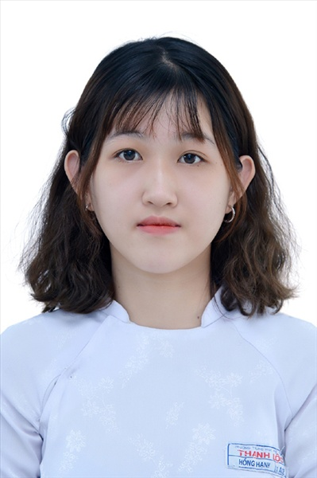
Ngày sinh: 22/05/2003 |  |  |  | Dân tộc: Kinh |  | Giới tính: Nữ
Nơi sinh: BÌNH DƯƠNG |  |  |  | Số CMND/CCCD: 079303018285
Hộ khẩu TT: Huyện Hóc Môn, Tp. Hồ Chí Minh
Học sinh trường: THPT Thạnh Lộc |  |  |  |  |  | Lớp: 12A11
Là học sinh học theo chương trình: THPT  X |  |  |  |  |  | GDTX
Có đăng ký sử dụng kết quả để xét tuyển sinh:
X
Đối tượng: |  | Khu vực: 3 |  |  |  | Diện XTN: 1 |  |  | Điểm cộng: 1.50
Địa chỉ điểm thi: THPT Thạnh Lộc - 116 đường Nguyễn Thị Sáu, khu phố 1, phường Thạnh Lộc, Quận 12, TP Hồ Chí Minh
Thông tin bài thi/môn thi đã đăng ký:
Bài thi/Môn thi | Ngữ văn |  | Toán | KHTN |  |  | Ngoại ngữ | KHXH
 |  |  |  | Vật lí | Hóa học | Sinh học |  | Lịch sử |  | Địa lí | GDCD
Thí sinh đã đăng ký bài thi/môn thi | X |  | X |  |  |  | N1 | X |  | X | X
Phòng thi | 0982 |  | 0982 |  |  |  | 0982 | 0995
Ngày thi | 07/07/2021 |  |  |  |  |  | 08/07/2021 | 08/07/2021
Giờ phát đề | 07h30 |  | 14h20 |  |  |  | 14h20 | 07h30 |  | 08h30 | 09h30
Giờ bắt đầu làm bài thi | 07h35 |  | 14h30 |  |  |  | 14h30 | 07h35 |  | 08h35 | 09h35

(*) Thí sinh đăng ký dự thi bài thi/môn thi nào sẽ được đánh dấu (X) tại cột tương ứng bài thi/môn thi đó; nếu thí sinh đăng ký cả bài thi tổ hợp nào thì tất cả các môn thi thành phần của bài thi tổ hợp đó sẽ được đánh dấu (X). Riêng đối với thí sinh GDTX học lớp 12 trong năm tổ chức thi nếu chọn bài thi KHXH thì đánh dấu 2 môn Lịch sử và Địa lí hoặc đánh dấu cả môn GDCD nếu thí sinh chọn thi thêm môn GDCD để xét tuyển sinh ĐH, CĐ. Thí sinh có đăng ký dự thi môn ngoại ngữ sẽ ký hiệu như sau: N1-Tiếng Anh; N2-Tiếng Nga; N3-Tiếng Pháp;N4-Tiếng Trung Quốc; N5-Tiếng Đức; N6-Tiếng Nhật; N7-Tiếng Hàn.

Thí sinh đến tập trung làm thủ tục dự thi vào:
- Thời gian: 14 giờ 00 ngày 06 tháng 07 năm 2021
- Tại Phòng thi: 0982 - 0982 - của Điểm thi.
Ngày 11 tháng 06 năm 2021
THỦ TRƯỞNG ĐƠN VỊ
(Ký tên và đóng dấu)

02 - HỘI ĐỒNG THI SỞ GD&ĐT TP. HỒ CHÍ MINH  THPT THẠNH LỘC | CỘNG HÒA XÃ HỘI CHỦ NGHĨA VIỆT NAM  Độc lập – Tự do – Hạnh phúc
GIẤY BÁO DỰ THI
Kỳ thi tốt nghiệp THPT năm 2021

Họ tên thí sinh: NGUYỄN TRẦN THANH HẰNG |  |  |  |  |  | Số báo danh: 02022741
Ngày sinh: 09/05/2003 |  |  |  | Dân tộc: Kinh |  | Giới tính: Nữ
Nơi sinh: THÀNH PHỐ HỒ CHÍ MINH |  |  |  | Số CMND/CCCD: 079303025883
Hộ khẩu TT: Quận Gò Vấp, Tp. Hồ Chí Minh
Học sinh trường: THPT Thạnh Lộc |  |  |  |  |  | Lớp: 12A11
Là học sinh học theo chương trình: THPT  X |  |  |  |  |  | GDTX
Có đăng ký sử dụng kết quả để xét tuyển sinh:
X
Đối tượng: |  | Khu vực: 3 |  |  |  | Diện XTN: 1 |  |  | Điểm cộng:
Địa chỉ điểm thi: THPT Thạnh Lộc - 116 đường Nguyễn Thị Sáu, khu phố 1, phường Thạnh Lộc, Quận 12, TP Hồ Chí Minh
Thông tin bài thi/môn thi đã đăng ký:
Bài thi/Môn thi | Ngữ văn |  | Toán | KHTN |  |  | Ngoại ngữ | KHXH
 |  |  |  | Vật lí | Hóa học | Sinh học |  | Lịch sử |  | Địa lí | GDCD
Thí sinh đã đăng ký bài thi/môn thi | X |  | X |  |  |  | N1 | X |  | X | X
Phòng thi | 0983 |  | 0983 |  |  |  | 0983 | 0995
Ngày thi | 07/07/2021 |  |  |  |  |  | 08/07/2021 | 08/07/2021
Giờ phát đề | 07h30 |  | 14h20 |  |  |  | 14h20 | 07h30 |  | 08h30 | 09h30
Giờ bắt đầu làm bài thi | 07h35 |  | 14h30 |  |  |  | 14h30 | 07h35 |  | 08h35 | 09h35

(*) Thí sinh đăng ký dự thi bài thi/môn thi nào sẽ được đánh dấu (X) tại cột tương ứng bài thi/môn thi đó; nếu thí sinh đăng ký cả bài thi tổ hợp nào thì tất cả các môn thi thành phần của bài thi tổ hợp đó sẽ được đánh dấu (X). Riêng đối với thí sinh GDTX học lớp 12 trong năm tổ chức thi nếu chọn bài thi KHXH thì đánh dấu 2 môn Lịch sử và Địa lí hoặc đánh dấu cả môn GDCD nếu thí sinh chọn thi thêm môn GDCD để xét tuyển sinh ĐH, CĐ. Thí sinh có đăng ký dự thi môn ngoại ngữ sẽ ký hiệu như sau: N1-Tiếng Anh; N2-Tiếng Nga; N3-Tiếng Pháp;N4-Tiếng Trung Quốc; N5-Tiếng Đức; N6-Tiếng Nhật; N7-Tiếng Hàn.

Thí sinh đến tập trung làm thủ tục dự thi vào:
- Thời gian: 14 giờ 00 ngày 06 tháng 07 năm 2021
- Tại Phòng thi: 0983 - 0983 - của Điểm thi.
Ngày 11 tháng 06 năm 2021
THỦ TRƯỞNG ĐƠN VỊ
(Ký tên và đóng dấu)

02 - HỘI ĐỒNG THI SỞ GD&ĐT TP. HỒ CHÍ MINH  THPT THẠNH LỘC | CỘNG HÒA XÃ HỘI CHỦ NGHĨA VIỆT NAM  Độc lập – Tự do – Hạnh phúc
GIẤY BÁO DỰ THI
Kỳ thi tốt nghiệp THPT năm 2021

Họ tên thí sinh: ĐỖ NGỌC HIẾU |  |  |  |  |  | Số báo danh: 02022774 |  |  | 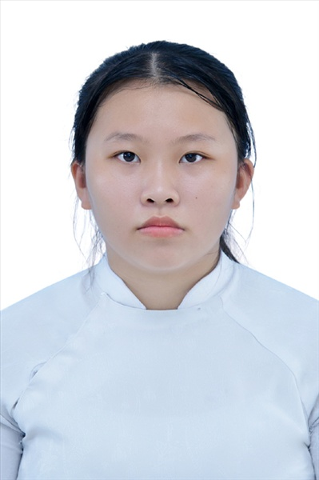
Ngày sinh: 17/09/2002 |  |  |  | Dân tộc: Kinh |  | Giới tính: Nữ
Nơi sinh: THÀNH PHỐ HỒ CHÍ MINH |  |  |  | Số CMND/CCCD: 341997021
Hộ khẩu TT: Huyện Thanh Bình, Đồng Tháp
Học sinh trường: THPT Thạnh Lộc |  |  |  |  |  | Lớp: 12A11
Là học sinh học theo chương trình: THPT  X |  |  |  |  |  | GDTX
Có đăng ký sử dụng kết quả để xét tuyển sinh:
X
Đối tượng: |  | Khu vực: 3 |  |  |  | Diện XTN: 1 |  |  | Điểm cộng: 1.50
Địa chỉ điểm thi: THPT Thạnh Lộc - 116 đường Nguyễn Thị Sáu, khu phố 1, phường Thạnh Lộc, Quận 12, TP Hồ Chí Minh
Thông tin bài thi/môn thi đã đăng ký:
Bài thi/Môn thi | Ngữ văn |  | Toán | KHTN |  |  | Ngoại ngữ | KHXH
 |  |  |  | Vật lí | Hóa học | Sinh học |  | Lịch sử |  | Địa lí | GDCD
Thí sinh đã đăng ký bài thi/môn thi | X |  | X |  |  |  | N1 | X |  | X | X
Phòng thi | 0984 |  | 0984 |  |  |  | 0984 | 0995
Ngày thi | 07/07/2021 |  |  |  |  |  | 08/07/2021 | 08/07/2021
Giờ phát đề | 07h30 |  | 14h20 |  |  |  | 14h20 | 07h30 |  | 08h30 | 09h30
Giờ bắt đầu làm bài thi | 07h35 |  | 14h30 |  |  |  | 14h30 | 07h35 |  | 08h35 | 09h35

(*) Thí sinh đăng ký dự thi bài thi/môn thi nào sẽ được đánh dấu (X) tại cột tương ứng bài thi/môn thi đó; nếu thí sinh đăng ký cả bài thi tổ hợp nào thì tất cả các môn thi thành phần của bài thi tổ hợp đó sẽ được đánh dấu (X). Riêng đối với thí sinh GDTX học lớp 12 trong năm tổ chức thi nếu chọn bài thi KHXH thì đánh dấu 2 môn Lịch sử và Địa lí hoặc đánh dấu cả môn GDCD nếu thí sinh chọn thi thêm môn GDCD để xét tuyển sinh ĐH, CĐ. Thí sinh có đăng ký dự thi môn ngoại ngữ sẽ ký hiệu như sau: N1-Tiếng Anh; N2-Tiếng Nga; N3-Tiếng Pháp;N4-Tiếng Trung Quốc; N5-Tiếng Đức; N6-Tiếng Nhật; N7-Tiếng Hàn.

Thí sinh đến tập trung làm thủ tục dự thi vào:
- Thời gian: 14 giờ 00 ngày 06 tháng 07 năm 2021
- Tại Phòng thi: 0984 - 0984 - của Điểm thi.
Ngày 11 tháng 06 năm 2021
THỦ TRƯỞNG ĐƠN VỊ
(Ký tên và đóng dấu)

02 - HỘI ĐỒNG THI SỞ GD&ĐT TP. HỒ CHÍ MINH  THPT THẠNH LỘC | CỘNG HÒA XÃ HỘI CHỦ NGHĨA VIỆT NAM  Độc lập – Tự do – Hạnh phúc
GIẤY BÁO DỰ THI
Kỳ thi tốt nghiệp THPT năm 2021

Họ tên thí sinh: NGUYỄN THỊ NGỌC HỒNG |  |  |  |  |  | Số báo danh: 02022808 |  |  | 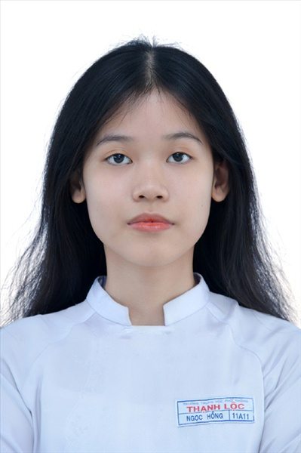
Ngày sinh: 12/09/2003 |  |  |  | Dân tộc: Kinh |  | Giới tính: Nữ
Nơi sinh: THÀNH PHỐ HỒ CHÍ MINH |  |  |  | Số CMND/CCCD: 079303017917
Hộ khẩu TT: Quận Gò Vấp, Tp. Hồ Chí Minh
Học sinh trường: THPT Thạnh Lộc |  |  |  |  |  | Lớp: 12A11
Là học sinh học theo chương trình: THPT  X |  |  |  |  |  | GDTX
Có đăng ký sử dụng kết quả để xét tuyển sinh:
X
Đối tượng: |  | Khu vực: 3 |  |  |  | Diện XTN: 1 |  |  | Điểm cộng: 1
Địa chỉ điểm thi: THPT Thạnh Lộc - 116 đường Nguyễn Thị Sáu, khu phố 1, phường Thạnh Lộc, Quận 12, TP Hồ Chí Minh
Thông tin bài thi/môn thi đã đăng ký:
Bài thi/Môn thi | Ngữ văn |  | Toán | KHTN |  |  | Ngoại ngữ | KHXH
 |  |  |  | Vật lí | Hóa học | Sinh học |  | Lịch sử |  | Địa lí | GDCD
Thí sinh đã đăng ký bài thi/môn thi | X |  | X |  |  |  | N1 | X |  | X | X
Phòng thi | 0986 |  | 0986 |  |  |  | 0986 | 0995
Ngày thi | 07/07/2021 |  |  |  |  |  | 08/07/2021 | 08/07/2021
Giờ phát đề | 07h30 |  | 14h20 |  |  |  | 14h20 | 07h30 |  | 08h30 | 09h30
Giờ bắt đầu làm bài thi | 07h35 |  | 14h30 |  |  |  | 14h30 | 07h35 |  | 08h35 | 09h35

(*) Thí sinh đăng ký dự thi bài thi/môn thi nào sẽ được đánh dấu (X) tại cột tương ứng bài thi/môn thi đó; nếu thí sinh đăng ký cả bài thi tổ hợp nào thì tất cả các môn thi thành phần của bài thi tổ hợp đó sẽ được đánh dấu (X). Riêng đối với thí sinh GDTX học lớp 12 trong năm tổ chức thi nếu chọn bài thi KHXH thì đánh dấu 2 môn Lịch sử và Địa lí hoặc đánh dấu cả môn GDCD nếu thí sinh chọn thi thêm môn GDCD để xét tuyển sinh ĐH, CĐ. Thí sinh có đăng ký dự thi môn ngoại ngữ sẽ ký hiệu như sau: N1-Tiếng Anh; N2-Tiếng Nga; N3-Tiếng Pháp;N4-Tiếng Trung Quốc; N5-Tiếng Đức; N6-Tiếng Nhật; N7-Tiếng Hàn.

Thí sinh đến tập trung làm thủ tục dự thi vào:
- Thời gian: 14 giờ 00 ngày 06 tháng 07 năm 2021
- Tại Phòng thi: 0986 - 0986 - của Điểm thi.
Ngày 11 tháng 06 năm 2021
THỦ TRƯỞNG ĐƠN VỊ
(Ký tên và đóng dấu)

02 - HỘI ĐỒNG THI SỞ GD&ĐT TP. HỒ CHÍ MINH  THPT THẠNH LỘC | CỘNG HÒA XÃ HỘI CHỦ NGHĨA VIỆT NAM  Độc lập – Tự do – Hạnh phúc
GIẤY BÁO DỰ THI
Kỳ thi tốt nghiệp THPT năm 2021

Họ tên thí sinh: NGUYỄN ĐÌNH NHẬT HUY |  |  |  |  |  | Số báo danh: 02022829 |  |  | 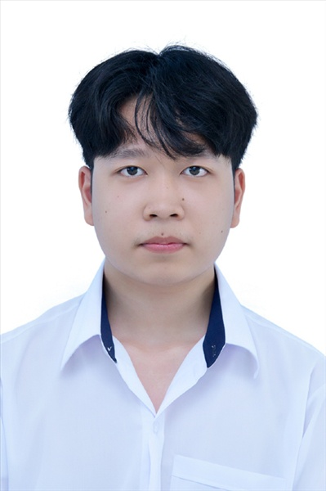
Ngày sinh: 16/04/2003 |  |  |  | Dân tộc: Kinh |  | Giới tính: Nam
Nơi sinh: THÀNH PHỐ HỒ CHÍ MINH |  |  |  | Số CMND/CCCD: 079203034958
Hộ khẩu TT: Quận 12, Tp. Hồ Chí Minh
Học sinh trường: THPT Thạnh Lộc |  |  |  |  |  | Lớp: 12A11
Là học sinh học theo chương trình: THPT  X |  |  |  |  |  | GDTX
Có đăng ký sử dụng kết quả để xét tuyển sinh:
X
Đối tượng: |  | Khu vực: 3 |  |  |  | Diện XTN: 1 |  |  | Điểm cộng: 1.50
Địa chỉ điểm thi: THPT Thạnh Lộc - 116 đường Nguyễn Thị Sáu, khu phố 1, phường Thạnh Lộc, Quận 12, TP Hồ Chí Minh
Thông tin bài thi/môn thi đã đăng ký:
Bài thi/Môn thi | Ngữ văn |  | Toán | KHTN |  |  | Ngoại ngữ | KHXH
 |  |  |  | Vật lí | Hóa học | Sinh học |  | Lịch sử |  | Địa lí | GDCD
Thí sinh đã đăng ký bài thi/môn thi | X |  | X |  |  |  | N1 | X |  | X | X
Phòng thi | 0986 |  | 0986 |  |  |  | 0986 | 0995
Ngày thi | 07/07/2021 |  |  |  |  |  | 08/07/2021 | 08/07/2021
Giờ phát đề | 07h30 |  | 14h20 |  |  |  | 14h20 | 07h30 |  | 08h30 | 09h30
Giờ bắt đầu làm bài thi | 07h35 |  | 14h30 |  |  |  | 14h30 | 07h35 |  | 08h35 | 09h35

(*) Thí sinh đăng ký dự thi bài thi/môn thi nào sẽ được đánh dấu (X) tại cột tương ứng bài thi/môn thi đó; nếu thí sinh đăng ký cả bài thi tổ hợp nào thì tất cả các môn thi thành phần của bài thi tổ hợp đó sẽ được đánh dấu (X). Riêng đối với thí sinh GDTX học lớp 12 trong năm tổ chức thi nếu chọn bài thi KHXH thì đánh dấu 2 môn Lịch sử và Địa lí hoặc đánh dấu cả môn GDCD nếu thí sinh chọn thi thêm môn GDCD để xét tuyển sinh ĐH, CĐ. Thí sinh có đăng ký dự thi môn ngoại ngữ sẽ ký hiệu như sau: N1-Tiếng Anh; N2-Tiếng Nga; N3-Tiếng Pháp;N4-Tiếng Trung Quốc; N5-Tiếng Đức; N6-Tiếng Nhật; N7-Tiếng Hàn.

Thí sinh đến tập trung làm thủ tục dự thi vào:
- Thời gian: 14 giờ 00 ngày 06 tháng 07 năm 2021
- Tại Phòng thi: 0986 - 0986 - của Điểm thi.
Ngày 11 tháng 06 năm 2021
THỦ TRƯỞNG ĐƠN VỊ
(Ký tên và đóng dấu)

02 - HỘI ĐỒNG THI SỞ GD&ĐT TP. HỒ CHÍ MINH  THPT THẠNH LỘC | CỘNG HÒA XÃ HỘI CHỦ NGHĨA VIỆT NAM  Độc lập – Tự do – Hạnh phúc
GIẤY BÁO DỰ THI
Kỳ thi tốt nghiệp THPT năm 2021

Họ tên thí sinh: TRẦN GIA HUY |  |  |  |  |  | Số báo danh: 02022837 |  |  | 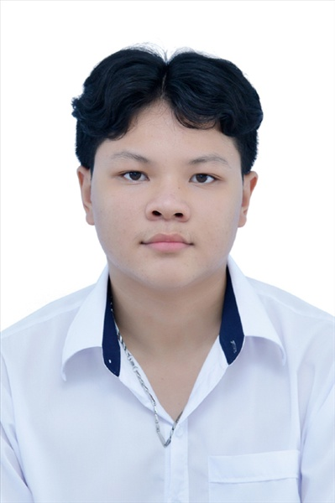
Ngày sinh: 05/05/2003 |  |  |  | Dân tộc: Kinh |  | Giới tính: Nam
Nơi sinh: THÀNH PHỐ HỒ CHÍ MINH |  |  |  | Số CMND/CCCD: 079203018336
Hộ khẩu TT: Quận Bình Thạnh, Tp. Hồ Chí Minh
Học sinh trường: THPT Thạnh Lộc |  |  |  |  |  | Lớp: 12A11
Là học sinh học theo chương trình: THPT  X |  |  |  |  |  | GDTX
Có đăng ký sử dụng kết quả để xét tuyển sinh:
X
Đối tượng: |  | Khu vực: 3 |  |  |  | Diện XTN: 1 |  |  | Điểm cộng: 1.50
Địa chỉ điểm thi: THPT Thạnh Lộc - 116 đường Nguyễn Thị Sáu, khu phố 1, phường Thạnh Lộc, Quận 12, TP Hồ Chí Minh
Thông tin bài thi/môn thi đã đăng ký:
Bài thi/Môn thi | Ngữ văn |  | Toán | KHTN |  |  | Ngoại ngữ | KHXH
 |  |  |  | Vật lí | Hóa học | Sinh học |  | Lịch sử |  | Địa lí | GDCD
Thí sinh đã đăng ký bài thi/môn thi | X |  | X |  |  |  | N1 | X |  | X | X
Phòng thi | 0987 |  | 0987 |  |  |  | 0987 | 0996
Ngày thi | 07/07/2021 |  |  |  |  |  | 08/07/2021 | 08/07/2021
Giờ phát đề | 07h30 |  | 14h20 |  |  |  | 14h20 | 07h30 |  | 08h30 | 09h30
Giờ bắt đầu làm bài thi | 07h35 |  | 14h30 |  |  |  | 14h30 | 07h35 |  | 08h35 | 09h35

(*) Thí sinh đăng ký dự thi bài thi/môn thi nào sẽ được đánh dấu (X) tại cột tương ứng bài thi/môn thi đó; nếu thí sinh đăng ký cả bài thi tổ hợp nào thì tất cả các môn thi thành phần của bài thi tổ hợp đó sẽ được đánh dấu (X). Riêng đối với thí sinh GDTX học lớp 12 trong năm tổ chức thi nếu chọn bài thi KHXH thì đánh dấu 2 môn Lịch sử và Địa lí hoặc đánh dấu cả môn GDCD nếu thí sinh chọn thi thêm môn GDCD để xét tuyển sinh ĐH, CĐ. Thí sinh có đăng ký dự thi môn ngoại ngữ sẽ ký hiệu như sau: N1-Tiếng Anh; N2-Tiếng Nga; N3-Tiếng Pháp;N4-Tiếng Trung Quốc; N5-Tiếng Đức; N6-Tiếng Nhật; N7-Tiếng Hàn.

Thí sinh đến tập trung làm thủ tục dự thi vào:
- Thời gian: 14 giờ 00 ngày 06 tháng 07 năm 2021
- Tại Phòng thi: 0987 - 0987 - của Điểm thi.
Ngày 11 tháng 06 năm 2021
THỦ TRƯỞNG ĐƠN VỊ
(Ký tên và đóng dấu)

02 - HỘI ĐỒNG THI SỞ GD&ĐT TP. HỒ CHÍ MINH  THPT THẠNH LỘC | CỘNG HÒA XÃ HỘI CHỦ NGHĨA VIỆT NAM  Độc lập – Tự do – Hạnh phúc
GIẤY BÁO DỰ THI
Kỳ thi tốt nghiệp THPT năm 2021

Họ tên thí sinh: NGUYỄN MAI KHANH |  |  |  |  |  | Số báo danh: 02023154
Ngày sinh: 22/03/2003 |  |  |  | Dân tộc: Kinh |  | Giới tính: Nữ
Nơi sinh: THÀNH PHỐ HỒ CHÍ MINH |  |  |  | Số CMND/CCCD: 079303009506
Hộ khẩu TT: Quận 12, Tp. Hồ Chí Minh
Học sinh trường: THPT Thạnh Lộc |  |  |  |  |  | Lớp: 12A11
Là học sinh học theo chương trình: THPT  X |  |  |  |  |  | GDTX
Có đăng ký sử dụng kết quả để xét tuyển sinh:
X
Đối tượng: |  | Khu vực: 3 |  |  |  | Diện XTN: 1 |  |  | Điểm cộng: 1.50
Địa chỉ điểm thi: THCS Nguyễn Chí Thanh Q12 - 19, HT11, Tổ 37, KP3, Phường Hiệp Thành, Quận 12
Thông tin bài thi/môn thi đã đăng ký:
Bài thi/Môn thi | Ngữ văn |  | Toán | KHTN |  |  | Ngoại ngữ | KHXH
 |  |  |  | Vật lí | Hóa học | Sinh học |  | Lịch sử |  | Địa lí | GDCD
Thí sinh đã đăng ký bài thi/môn thi | X |  | X |  |  |  | N1 | X |  | X | X
Phòng thi | 1000 |  | 1000 |  |  |  | 1000 | 1018
Ngày thi | 07/07/2021 |  |  |  |  |  | 08/07/2021 | 08/07/2021
Giờ phát đề | 07h30 |  | 14h20 |  |  |  | 14h20 | 07h30 |  | 08h30 | 09h30
Giờ bắt đầu làm bài thi | 07h35 |  | 14h30 |  |  |  | 14h30 | 07h35 |  | 08h35 | 09h35

(*) Thí sinh đăng ký dự thi bài thi/môn thi nào sẽ được đánh dấu (X) tại cột tương ứng bài thi/môn thi đó; nếu thí sinh đăng ký cả bài thi tổ hợp nào thì tất cả các môn thi thành phần của bài thi tổ hợp đó sẽ được đánh dấu (X). Riêng đối với thí sinh GDTX học lớp 12 trong năm tổ chức thi nếu chọn bài thi KHXH thì đánh dấu 2 môn Lịch sử và Địa lí hoặc đánh dấu cả môn GDCD nếu thí sinh chọn thi thêm môn GDCD để xét tuyển sinh ĐH, CĐ. Thí sinh có đăng ký dự thi môn ngoại ngữ sẽ ký hiệu như sau: N1-Tiếng Anh; N2-Tiếng Nga; N3-Tiếng Pháp;N4-Tiếng Trung Quốc; N5-Tiếng Đức; N6-Tiếng Nhật; N7-Tiếng Hàn.

Thí sinh đến tập trung làm thủ tục dự thi vào:
- Thời gian: 14 giờ 00 ngày 06 tháng 07 năm 2021
- Tại Phòng thi: 1000 - 1000 - của Điểm thi.
Ngày 11 tháng 06 năm 2021
THỦ TRƯỞNG ĐƠN VỊ
(Ký tên và đóng dấu)

02 - HỘI ĐỒNG THI SỞ GD&ĐT TP. HỒ CHÍ MINH  THPT THẠNH LỘC | CỘNG HÒA XÃ HỘI CHỦ NGHĨA VIỆT NAM  Độc lập – Tự do – Hạnh phúc
GIẤY BÁO DỰ THI
Kỳ thi tốt nghiệp THPT năm 2021

Họ tên thí sinh: NGUYỄN NGỌC LAN |  |  |  |  |  | Số báo danh: 02023204 |  |  | 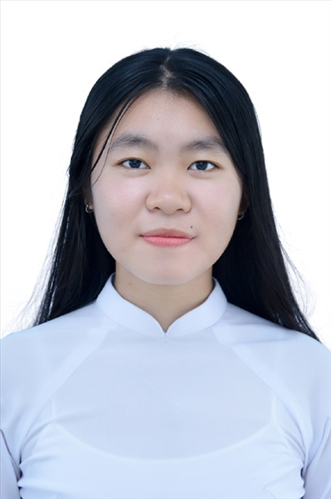
Ngày sinh: 31/07/2003 |  |  |  | Dân tộc: Kinh |  | Giới tính: Nữ
Nơi sinh: BẮC NINH |  |  |  | Số CMND/CCCD: 027303000023
Hộ khẩu TT: Quận Gò Vấp, Tp. Hồ Chí Minh
Học sinh trường: THPT Thạnh Lộc |  |  |  |  |  | Lớp: 12A11
Là học sinh học theo chương trình: THPT  X |  |  |  |  |  | GDTX
Có đăng ký sử dụng kết quả để xét tuyển sinh:
X
Đối tượng: |  | Khu vực: 3 |  |  |  | Diện XTN: 1 |  |  | Điểm cộng: 1.50
Địa chỉ điểm thi: THCS Nguyễn Chí Thanh Q12 - 19, HT11, Tổ 37, KP3, Phường Hiệp Thành, Quận 12
Thông tin bài thi/môn thi đã đăng ký:
Bài thi/Môn thi | Ngữ văn |  | Toán | KHTN |  |  | Ngoại ngữ | KHXH
 |  |  |  | Vật lí | Hóa học | Sinh học |  | Lịch sử |  | Địa lí | GDCD
Thí sinh đã đăng ký bài thi/môn thi | X |  | X |  |  |  | N1 | X |  | X | X
Phòng thi | 1002 |  | 1002 |  |  |  | 1002 | 1018
Ngày thi | 07/07/2021 |  |  |  |  |  | 08/07/2021 | 08/07/2021
Giờ phát đề | 07h30 |  | 14h20 |  |  |  | 14h20 | 07h30 |  | 08h30 | 09h30
Giờ bắt đầu làm bài thi | 07h35 |  | 14h30 |  |  |  | 14h30 | 07h35 |  | 08h35 | 09h35

(*) Thí sinh đăng ký dự thi bài thi/môn thi nào sẽ được đánh dấu (X) tại cột tương ứng bài thi/môn thi đó; nếu thí sinh đăng ký cả bài thi tổ hợp nào thì tất cả các môn thi thành phần của bài thi tổ hợp đó sẽ được đánh dấu (X). Riêng đối với thí sinh GDTX học lớp 12 trong năm tổ chức thi nếu chọn bài thi KHXH thì đánh dấu 2 môn Lịch sử và Địa lí hoặc đánh dấu cả môn GDCD nếu thí sinh chọn thi thêm môn GDCD để xét tuyển sinh ĐH, CĐ. Thí sinh có đăng ký dự thi môn ngoại ngữ sẽ ký hiệu như sau: N1-Tiếng Anh; N2-Tiếng Nga; N3-Tiếng Pháp;N4-Tiếng Trung Quốc; N5-Tiếng Đức; N6-Tiếng Nhật; N7-Tiếng Hàn.

Thí sinh đến tập trung làm thủ tục dự thi vào:
- Thời gian: 14 giờ 00 ngày 06 tháng 07 năm 2021
- Tại Phòng thi: 1002 - 1002 - của Điểm thi.
Ngày 11 tháng 06 năm 2021
THỦ TRƯỞNG ĐƠN VỊ
(Ký tên và đóng dấu)

02 - HỘI ĐỒNG THI SỞ GD&ĐT TP. HỒ CHÍ MINH  THPT THẠNH LỘC | CỘNG HÒA XÃ HỘI CHỦ NGHĨA VIỆT NAM  Độc lập – Tự do – Hạnh phúc
GIẤY BÁO DỰ THI
Kỳ thi tốt nghiệp THPT năm 2021

Họ tên thí sinh: NGUYỄN THỊ LÊ |  |  |  |  |  | Số báo danh: 02023213 |  |  | 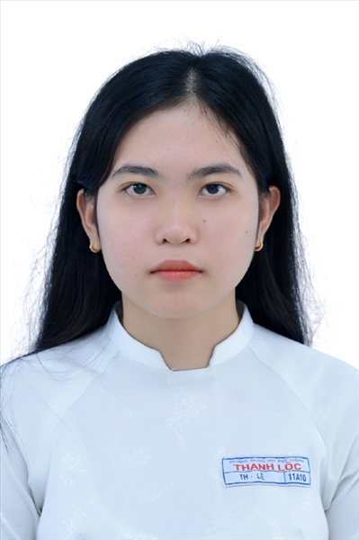
Ngày sinh: 18/06/2003 |  |  |  | Dân tộc: Kinh |  | Giới tính: Nữ
Nơi sinh: THANH HÓA |  |  |  | Số CMND/CCCD: 038303012392
Hộ khẩu TT: Huyện Quảng Xương, Thanh Hoá
Học sinh trường: THPT Thạnh Lộc |  |  |  |  |  | Lớp: 12A11
Là học sinh học theo chương trình: THPT  X |  |  |  |  |  | GDTX
Có đăng ký sử dụng kết quả để xét tuyển sinh:
X
Đối tượng: |  | Khu vực: 3 |  |  |  | Diện XTN: 1 |  |  | Điểm cộng: 2
Địa chỉ điểm thi: THCS Nguyễn Chí Thanh Q12 - 19, HT11, Tổ 37, KP3, Phường Hiệp Thành, Quận 12
Thông tin bài thi/môn thi đã đăng ký:
Bài thi/Môn thi | Ngữ văn |  | Toán | KHTN |  |  | Ngoại ngữ | KHXH
 |  |  |  | Vật lí | Hóa học | Sinh học |  | Lịch sử |  | Địa lí | GDCD
Thí sinh đã đăng ký bài thi/môn thi | X |  | X |  |  |  | N1 | X |  | X | X
Phòng thi | 1002 |  | 1002 |  |  |  | 1002 | 1018
Ngày thi | 07/07/2021 |  |  |  |  |  | 08/07/2021 | 08/07/2021
Giờ phát đề | 07h30 |  | 14h20 |  |  |  | 14h20 | 07h30 |  | 08h30 | 09h30
Giờ bắt đầu làm bài thi | 07h35 |  | 14h30 |  |  |  | 14h30 | 07h35 |  | 08h35 | 09h35

(*) Thí sinh đăng ký dự thi bài thi/môn thi nào sẽ được đánh dấu (X) tại cột tương ứng bài thi/môn thi đó; nếu thí sinh đăng ký cả bài thi tổ hợp nào thì tất cả các môn thi thành phần của bài thi tổ hợp đó sẽ được đánh dấu (X). Riêng đối với thí sinh GDTX học lớp 12 trong năm tổ chức thi nếu chọn bài thi KHXH thì đánh dấu 2 môn Lịch sử và Địa lí hoặc đánh dấu cả môn GDCD nếu thí sinh chọn thi thêm môn GDCD để xét tuyển sinh ĐH, CĐ. Thí sinh có đăng ký dự thi môn ngoại ngữ sẽ ký hiệu như sau: N1-Tiếng Anh; N2-Tiếng Nga; N3-Tiếng Pháp;N4-Tiếng Trung Quốc; N5-Tiếng Đức; N6-Tiếng Nhật; N7-Tiếng Hàn.

Thí sinh đến tập trung làm thủ tục dự thi vào:
- Thời gian: 14 giờ 00 ngày 06 tháng 07 năm 2021
- Tại Phòng thi: 1002 - 1002 - của Điểm thi.
Ngày 11 tháng 06 năm 2021
THỦ TRƯỞNG ĐƠN VỊ
(Ký tên và đóng dấu)

02 - HỘI ĐỒNG THI SỞ GD&ĐT TP. HỒ CHÍ MINH  THPT THẠNH LỘC | CỘNG HÒA XÃ HỘI CHỦ NGHĨA VIỆT NAM  Độc lập – Tự do – Hạnh phúc
GIẤY BÁO DỰ THI
Kỳ thi tốt nghiệp THPT năm 2021

Họ tên thí sinh: ĐỖ THỊ YẾN LINH |  |  |  |  |  | Số báo danh: 02023222 |  |  | 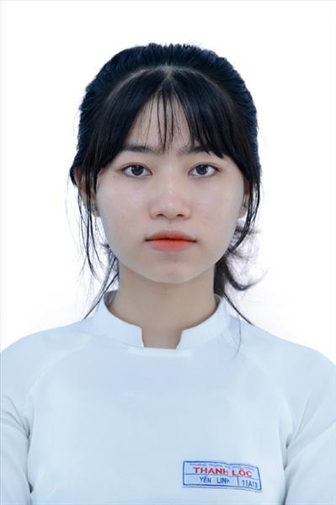
Ngày sinh: 06/03/2003 |  |  |  | Dân tộc: Kinh |  | Giới tính: Nữ
Nơi sinh: AN GIANG |  |  |  | Số CMND/CCCD: 352766962
Hộ khẩu TT: Huyện Tịnh Biên, An Giang
Học sinh trường: THPT Thạnh Lộc |  |  |  |  |  | Lớp: 12A11
Là học sinh học theo chương trình: THPT  X |  |  |  |  |  | GDTX
Có đăng ký sử dụng kết quả để xét tuyển sinh:
X
Đối tượng: |  | Khu vực: 3 |  |  |  | Diện XTN: 1 |  |  | Điểm cộng: 1.50
Địa chỉ điểm thi: THCS Nguyễn Chí Thanh Q12 - 19, HT11, Tổ 37, KP3, Phường Hiệp Thành, Quận 12
Thông tin bài thi/môn thi đã đăng ký:
Bài thi/Môn thi | Ngữ văn |  | Toán | KHTN |  |  | Ngoại ngữ | KHXH
 |  |  |  | Vật lí | Hóa học | Sinh học |  | Lịch sử |  | Địa lí | GDCD
Thí sinh đã đăng ký bài thi/môn thi | X |  | X |  |  |  | N1 | X |  | X | X
Phòng thi | 1003 |  | 1003 |  |  |  | 1003 | 1018
Ngày thi | 07/07/2021 |  |  |  |  |  | 08/07/2021 | 08/07/2021
Giờ phát đề | 07h30 |  | 14h20 |  |  |  | 14h20 | 07h30 |  | 08h30 | 09h30
Giờ bắt đầu làm bài thi | 07h35 |  | 14h30 |  |  |  | 14h30 | 07h35 |  | 08h35 | 09h35

(*) Thí sinh đăng ký dự thi bài thi/môn thi nào sẽ được đánh dấu (X) tại cột tương ứng bài thi/môn thi đó; nếu thí sinh đăng ký cả bài thi tổ hợp nào thì tất cả các môn thi thành phần của bài thi tổ hợp đó sẽ được đánh dấu (X). Riêng đối với thí sinh GDTX học lớp 12 trong năm tổ chức thi nếu chọn bài thi KHXH thì đánh dấu 2 môn Lịch sử và Địa lí hoặc đánh dấu cả môn GDCD nếu thí sinh chọn thi thêm môn GDCD để xét tuyển sinh ĐH, CĐ. Thí sinh có đăng ký dự thi môn ngoại ngữ sẽ ký hiệu như sau: N1-Tiếng Anh; N2-Tiếng Nga; N3-Tiếng Pháp;N4-Tiếng Trung Quốc; N5-Tiếng Đức; N6-Tiếng Nhật; N7-Tiếng Hàn.

Thí sinh đến tập trung làm thủ tục dự thi vào:
- Thời gian: 14 giờ 00 ngày 06 tháng 07 năm 2021
- Tại Phòng thi: 1003 - 1003 - của Điểm thi.
Ngày 11 tháng 06 năm 2021
THỦ TRƯỞNG ĐƠN VỊ
(Ký tên và đóng dấu)

02 - HỘI ĐỒNG THI SỞ GD&ĐT TP. HỒ CHÍ MINH  THPT THẠNH LỘC | CỘNG HÒA XÃ HỘI CHỦ NGHĨA VIỆT NAM  Độc lập – Tự do – Hạnh phúc
GIẤY BÁO DỰ THI
Kỳ thi tốt nghiệp THPT năm 2021

Họ tên thí sinh: ĐẶNG THỊ LINH |  |  |  |  |  | Số báo danh: 02023219 |  |  | 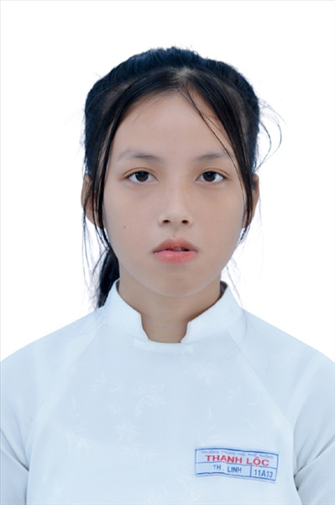
Ngày sinh: 18/01/2003 |  |  |  | Dân tộc: Kinh |  | Giới tính: Nữ
Nơi sinh: THÀNH PHỐ HỒ CHÍ MINH |  |  |  | Số CMND/CCCD: 082303000453
Hộ khẩu TT: Quận 12, Tp. Hồ Chí Minh
Học sinh trường: THPT Thạnh Lộc |  |  |  |  |  | Lớp: 12A11
Là học sinh học theo chương trình: THPT  X |  |  |  |  |  | GDTX
Có đăng ký sử dụng kết quả để xét tuyển sinh:
X
Đối tượng: |  | Khu vực: 3 |  |  |  | Diện XTN: 1 |  |  | Điểm cộng: 1.50
Địa chỉ điểm thi: THCS Nguyễn Chí Thanh Q12 - 19, HT11, Tổ 37, KP3, Phường Hiệp Thành, Quận 12
Thông tin bài thi/môn thi đã đăng ký:
Bài thi/Môn thi | Ngữ văn |  | Toán | KHTN |  |  | Ngoại ngữ | KHXH
 |  |  |  | Vật lí | Hóa học | Sinh học |  | Lịch sử |  | Địa lí | GDCD
Thí sinh đã đăng ký bài thi/môn thi | X |  | X |  |  |  | N1 | X |  | X | X
Phòng thi | 1003 |  | 1003 |  |  |  | 1003 | 1018
Ngày thi | 07/07/2021 |  |  |  |  |  | 08/07/2021 | 08/07/2021
Giờ phát đề | 07h30 |  | 14h20 |  |  |  | 14h20 | 07h30 |  | 08h30 | 09h30
Giờ bắt đầu làm bài thi | 07h35 |  | 14h30 |  |  |  | 14h30 | 07h35 |  | 08h35 | 09h35

(*) Thí sinh đăng ký dự thi bài thi/môn thi nào sẽ được đánh dấu (X) tại cột tương ứng bài thi/môn thi đó; nếu thí sinh đăng ký cả bài thi tổ hợp nào thì tất cả các môn thi thành phần của bài thi tổ hợp đó sẽ được đánh dấu (X). Riêng đối với thí sinh GDTX học lớp 12 trong năm tổ chức thi nếu chọn bài thi KHXH thì đánh dấu 2 môn Lịch sử và Địa lí hoặc đánh dấu cả môn GDCD nếu thí sinh chọn thi thêm môn GDCD để xét tuyển sinh ĐH, CĐ. Thí sinh có đăng ký dự thi môn ngoại ngữ sẽ ký hiệu như sau: N1-Tiếng Anh; N2-Tiếng Nga; N3-Tiếng Pháp;N4-Tiếng Trung Quốc; N5-Tiếng Đức; N6-Tiếng Nhật; N7-Tiếng Hàn.

Thí sinh đến tập trung làm thủ tục dự thi vào:
- Thời gian: 14 giờ 00 ngày 06 tháng 07 năm 2021
- Tại Phòng thi: 1003 - 1003 - của Điểm thi.
Ngày 11 tháng 06 năm 2021
THỦ TRƯỞNG ĐƠN VỊ
(Ký tên và đóng dấu)

02 - HỘI ĐỒNG THI SỞ GD&ĐT TP. HỒ CHÍ MINH  THPT THẠNH LỘC | CỘNG HÒA XÃ HỘI CHỦ NGHĨA VIỆT NAM  Độc lập – Tự do – Hạnh phúc
GIẤY BÁO DỰ THI
Kỳ thi tốt nghiệp THPT năm 2021

Họ tên thí sinh: TÔN THỊ THÙY LINH |  |  |  |  |  | Số báo danh: 02023245 |  |  | 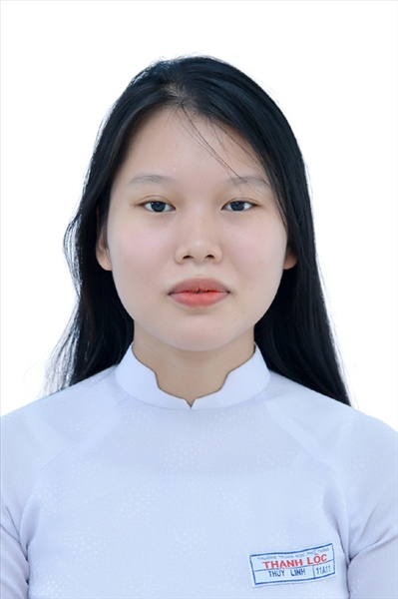
Ngày sinh: 01/01/2003 |  |  |  | Dân tộc: Kinh |  | Giới tính: Nữ
Nơi sinh: THÀNH PHỐ HỒ CHÍ MINH |  |  |  | Số CMND/CCCD: 079303002470
Hộ khẩu TT: Quận 12, Tp. Hồ Chí Minh
Học sinh trường: THPT Thạnh Lộc |  |  |  |  |  | Lớp: 12A11
Là học sinh học theo chương trình: THPT  X |  |  |  |  |  | GDTX
Có đăng ký sử dụng kết quả để xét tuyển sinh:
X
Đối tượng: |  | Khu vực: 3 |  |  |  | Diện XTN: 1 |  |  | Điểm cộng:
Địa chỉ điểm thi: THCS Nguyễn Chí Thanh Q12 - 19, HT11, Tổ 37, KP3, Phường Hiệp Thành, Quận 12
Thông tin bài thi/môn thi đã đăng ký:
Bài thi/Môn thi | Ngữ văn |  | Toán | KHTN |  |  | Ngoại ngữ | KHXH
 |  |  |  | Vật lí | Hóa học | Sinh học |  | Lịch sử |  | Địa lí | GDCD
Thí sinh đã đăng ký bài thi/môn thi | X |  | X |  |  |  | N1 | X |  | X | X
Phòng thi | 1004 |  | 1004 |  |  |  | 1004 | 1019
Ngày thi | 07/07/2021 |  |  |  |  |  | 08/07/2021 | 08/07/2021
Giờ phát đề | 07h30 |  | 14h20 |  |  |  | 14h20 | 07h30 |  | 08h30 | 09h30
Giờ bắt đầu làm bài thi | 07h35 |  | 14h30 |  |  |  | 14h30 | 07h35 |  | 08h35 | 09h35

(*) Thí sinh đăng ký dự thi bài thi/môn thi nào sẽ được đánh dấu (X) tại cột tương ứng bài thi/môn thi đó; nếu thí sinh đăng ký cả bài thi tổ hợp nào thì tất cả các môn thi thành phần của bài thi tổ hợp đó sẽ được đánh dấu (X). Riêng đối với thí sinh GDTX học lớp 12 trong năm tổ chức thi nếu chọn bài thi KHXH thì đánh dấu 2 môn Lịch sử và Địa lí hoặc đánh dấu cả môn GDCD nếu thí sinh chọn thi thêm môn GDCD để xét tuyển sinh ĐH, CĐ. Thí sinh có đăng ký dự thi môn ngoại ngữ sẽ ký hiệu như sau: N1-Tiếng Anh; N2-Tiếng Nga; N3-Tiếng Pháp;N4-Tiếng Trung Quốc; N5-Tiếng Đức; N6-Tiếng Nhật; N7-Tiếng Hàn.

Thí sinh đến tập trung làm thủ tục dự thi vào:
- Thời gian: 14 giờ 00 ngày 06 tháng 07 năm 2021
- Tại Phòng thi: 1004 - 1004 - của Điểm thi.
Ngày 11 tháng 06 năm 2021
THỦ TRƯỞNG ĐƠN VỊ
(Ký tên và đóng dấu)

02 - HỘI ĐỒNG THI SỞ GD&ĐT TP. HỒ CHÍ MINH  THPT THẠNH LỘC | CỘNG HÒA XÃ HỘI CHỦ NGHĨA VIỆT NAM  Độc lập – Tự do – Hạnh phúc
GIẤY BÁO DỰ THI
Kỳ thi tốt nghiệp THPT năm 2021

Họ tên thí sinh: ĐINH XUÂN LỘC |  |  |  |  |  | Số báo danh: 02023274
Ngày sinh: 28/07/2003 |  |  |  | Dân tộc: Kinh |  | Giới tính: Nam
Nơi sinh: THÀNH PHỐ HỒ CHÍ MINH |  |  |  | Số CMND/CCCD: 035203001110
Hộ khẩu TT: Huyện Bình Lục, Hà Nam
Học sinh trường: THPT Thạnh Lộc |  |  |  |  |  | Lớp: 12A11
Là học sinh học theo chương trình: THPT  X |  |  |  |  |  | GDTX
Có đăng ký sử dụng kết quả để xét tuyển sinh:
X
Đối tượng: |  | Khu vực: 3 |  |  |  | Diện XTN: 1 |  |  | Điểm cộng: 1.50
Địa chỉ điểm thi: THCS Nguyễn Chí Thanh Q12 - 19, HT11, Tổ 37, KP3, Phường Hiệp Thành, Quận 12
Thông tin bài thi/môn thi đã đăng ký:
Bài thi/Môn thi | Ngữ văn |  | Toán | KHTN |  |  | Ngoại ngữ | KHXH
 |  |  |  | Vật lí | Hóa học | Sinh học |  | Lịch sử |  | Địa lí | GDCD
Thí sinh đã đăng ký bài thi/môn thi | X |  | X |  |  |  | N1 | X |  | X | X
Phòng thi | 1005 |  | 1005 |  |  |  | 1005 | 1019
Ngày thi | 07/07/2021 |  |  |  |  |  | 08/07/2021 | 08/07/2021
Giờ phát đề | 07h30 |  | 14h20 |  |  |  | 14h20 | 07h30 |  | 08h30 | 09h30
Giờ bắt đầu làm bài thi | 07h35 |  | 14h30 |  |  |  | 14h30 | 07h35 |  | 08h35 | 09h35

(*) Thí sinh đăng ký dự thi bài thi/môn thi nào sẽ được đánh dấu (X) tại cột tương ứng bài thi/môn thi đó; nếu thí sinh đăng ký cả bài thi tổ hợp nào thì tất cả các môn thi thành phần của bài thi tổ hợp đó sẽ được đánh dấu (X). Riêng đối với thí sinh GDTX học lớp 12 trong năm tổ chức thi nếu chọn bài thi KHXH thì đánh dấu 2 môn Lịch sử và Địa lí hoặc đánh dấu cả môn GDCD nếu thí sinh chọn thi thêm môn GDCD để xét tuyển sinh ĐH, CĐ. Thí sinh có đăng ký dự thi môn ngoại ngữ sẽ ký hiệu như sau: N1-Tiếng Anh; N2-Tiếng Nga; N3-Tiếng Pháp;N4-Tiếng Trung Quốc; N5-Tiếng Đức; N6-Tiếng Nhật; N7-Tiếng Hàn.

Thí sinh đến tập trung làm thủ tục dự thi vào:
- Thời gian: 14 giờ 00 ngày 06 tháng 07 năm 2021
- Tại Phòng thi: 1005 - 1005 - của Điểm thi.
Ngày 11 tháng 06 năm 2021
THỦ TRƯỞNG ĐƠN VỊ
(Ký tên và đóng dấu)

02 - HỘI ĐỒNG THI SỞ GD&ĐT TP. HỒ CHÍ MINH  THPT THẠNH LỘC | CỘNG HÒA XÃ HỘI CHỦ NGHĨA VIỆT NAM  Độc lập – Tự do – Hạnh phúc
GIẤY BÁO DỰ THI
Kỳ thi tốt nghiệp THPT năm 2021

Họ tên thí sinh: TRẦN THỊ LY LY |  |  |  |  |  | Số báo danh: 02023282 |  |  | 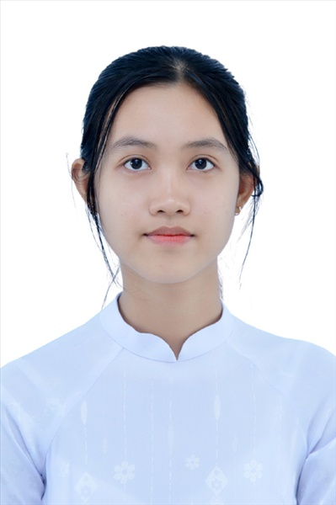
Ngày sinh: 09/10/2003 |  |  |  | Dân tộc: Kinh |  | Giới tính: Nữ
Nơi sinh: QUẢNG NAM |  |  |  | Số CMND/CCCD: 206402835
Hộ khẩu TT: Thị xã Điện Bàn, Quảng Nam
Học sinh trường: THPT Thạnh Lộc |  |  |  |  |  | Lớp: 12A11
Là học sinh học theo chương trình: THPT  X |  |  |  |  |  | GDTX
Có đăng ký sử dụng kết quả để xét tuyển sinh:
X
Đối tượng: |  | Khu vực: 3 |  |  |  | Diện XTN: 1 |  |  | Điểm cộng: 1
Địa chỉ điểm thi: THCS Nguyễn Chí Thanh Q12 - 19, HT11, Tổ 37, KP3, Phường Hiệp Thành, Quận 12
Thông tin bài thi/môn thi đã đăng ký:
Bài thi/Môn thi | Ngữ văn |  | Toán | KHTN |  |  | Ngoại ngữ | KHXH
 |  |  |  | Vật lí | Hóa học | Sinh học |  | Lịch sử |  | Địa lí | GDCD
Thí sinh đã đăng ký bài thi/môn thi | X |  | X |  |  |  | N1 | X |  | X | X
Phòng thi | 1005 |  | 1005 |  |  |  | 1005 | 1019
Ngày thi | 07/07/2021 |  |  |  |  |  | 08/07/2021 | 08/07/2021
Giờ phát đề | 07h30 |  | 14h20 |  |  |  | 14h20 | 07h30 |  | 08h30 | 09h30
Giờ bắt đầu làm bài thi | 07h35 |  | 14h30 |  |  |  | 14h30 | 07h35 |  | 08h35 | 09h35

(*) Thí sinh đăng ký dự thi bài thi/môn thi nào sẽ được đánh dấu (X) tại cột tương ứng bài thi/môn thi đó; nếu thí sinh đăng ký cả bài thi tổ hợp nào thì tất cả các môn thi thành phần của bài thi tổ hợp đó sẽ được đánh dấu (X). Riêng đối với thí sinh GDTX học lớp 12 trong năm tổ chức thi nếu chọn bài thi KHXH thì đánh dấu 2 môn Lịch sử và Địa lí hoặc đánh dấu cả môn GDCD nếu thí sinh chọn thi thêm môn GDCD để xét tuyển sinh ĐH, CĐ. Thí sinh có đăng ký dự thi môn ngoại ngữ sẽ ký hiệu như sau: N1-Tiếng Anh; N2-Tiếng Nga; N3-Tiếng Pháp;N4-Tiếng Trung Quốc; N5-Tiếng Đức; N6-Tiếng Nhật; N7-Tiếng Hàn.

Thí sinh đến tập trung làm thủ tục dự thi vào:
- Thời gian: 14 giờ 00 ngày 06 tháng 07 năm 2021
- Tại Phòng thi: 1005 - 1005 - của Điểm thi.
Ngày 11 tháng 06 năm 2021
THỦ TRƯỞNG ĐƠN VỊ
(Ký tên và đóng dấu)

02 - HỘI ĐỒNG THI SỞ GD&ĐT TP. HỒ CHÍ MINH  THPT THẠNH LỘC | CỘNG HÒA XÃ HỘI CHỦ NGHĨA VIỆT NAM  Độc lập – Tự do – Hạnh phúc
GIẤY BÁO DỰ THI
Kỳ thi tốt nghiệp THPT năm 2021

Họ tên thí sinh: NGUYỄN TRẦN ĐÌNH MINH |  |  |  |  |  | Số báo danh: 02023308 |  |  | 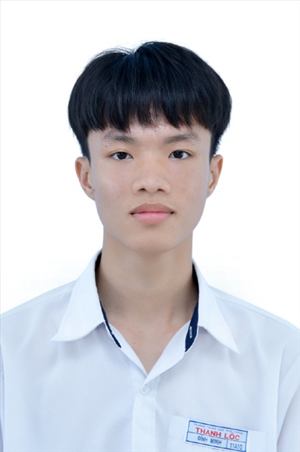
Ngày sinh: 05/02/2003 |  |  |  | Dân tộc: Kinh |  | Giới tính: Nam
Nơi sinh: THÀNH PHỐ HỒ CHÍ MINH |  |  |  | Số CMND/CCCD: 188019086
Hộ khẩu TT: Thị Xã Hoàng Mai, Nghệ An
Học sinh trường: THPT Thạnh Lộc |  |  |  |  |  | Lớp: 12A11
Là học sinh học theo chương trình: THPT  X |  |  |  |  |  | GDTX
Có đăng ký sử dụng kết quả để xét tuyển sinh:
X
Đối tượng: |  | Khu vực: 3 |  |  |  | Diện XTN: 1 |  |  | Điểm cộng: 2
Địa chỉ điểm thi: THCS Nguyễn Chí Thanh Q12 - 19, HT11, Tổ 37, KP3, Phường Hiệp Thành, Quận 12
Thông tin bài thi/môn thi đã đăng ký:
Bài thi/Môn thi | Ngữ văn |  | Toán | KHTN |  |  | Ngoại ngữ | KHXH
 |  |  |  | Vật lí | Hóa học | Sinh học |  | Lịch sử |  | Địa lí | GDCD
Thí sinh đã đăng ký bài thi/môn thi | X |  | X |  |  |  | N1 | X |  | X | X
Phòng thi | 1006 |  | 1006 |  |  |  | 1006 | 1019
Ngày thi | 07/07/2021 |  |  |  |  |  | 08/07/2021 | 08/07/2021
Giờ phát đề | 07h30 |  | 14h20 |  |  |  | 14h20 | 07h30 |  | 08h30 | 09h30
Giờ bắt đầu làm bài thi | 07h35 |  | 14h30 |  |  |  | 14h30 | 07h35 |  | 08h35 | 09h35

(*) Thí sinh đăng ký dự thi bài thi/môn thi nào sẽ được đánh dấu (X) tại cột tương ứng bài thi/môn thi đó; nếu thí sinh đăng ký cả bài thi tổ hợp nào thì tất cả các môn thi thành phần của bài thi tổ hợp đó sẽ được đánh dấu (X). Riêng đối với thí sinh GDTX học lớp 12 trong năm tổ chức thi nếu chọn bài thi KHXH thì đánh dấu 2 môn Lịch sử và Địa lí hoặc đánh dấu cả môn GDCD nếu thí sinh chọn thi thêm môn GDCD để xét tuyển sinh ĐH, CĐ. Thí sinh có đăng ký dự thi môn ngoại ngữ sẽ ký hiệu như sau: N1-Tiếng Anh; N2-Tiếng Nga; N3-Tiếng Pháp;N4-Tiếng Trung Quốc; N5-Tiếng Đức; N6-Tiếng Nhật; N7-Tiếng Hàn.

Thí sinh đến tập trung làm thủ tục dự thi vào:
- Thời gian: 14 giờ 00 ngày 06 tháng 07 năm 2021
- Tại Phòng thi: 1006 - 1006 - của Điểm thi.
Ngày 11 tháng 06 năm 2021
THỦ TRƯỞNG ĐƠN VỊ
(Ký tên và đóng dấu)

02 - HỘI ĐỒNG THI SỞ GD&ĐT TP. HỒ CHÍ MINH  THPT THẠNH LỘC | CỘNG HÒA XÃ HỘI CHỦ NGHĨA VIỆT NAM  Độc lập – Tự do – Hạnh phúc
GIẤY BÁO DỰ THI
Kỳ thi tốt nghiệp THPT năm 2021

Họ tên thí sinh: TRẦN KHẢI MY |  |  |  |  |  | Số báo danh: 02023320
Ngày sinh: 01/10/2003 |  |  |  | Dân tộc: Kinh |  | Giới tính: Nữ
Nơi sinh: THÀNH PHỐ HỒ CHÍ MINH |  |  |  | Số CMND/CCCD: 079303024675
Hộ khẩu TT: Quận Gò Vấp, Tp. Hồ Chí Minh
Học sinh trường: THPT Thạnh Lộc |  |  |  |  |  | Lớp: 12A11
Là học sinh học theo chương trình: THPT  X |  |  |  |  |  | GDTX
Có đăng ký sử dụng kết quả để xét tuyển sinh:
X
Đối tượng: |  | Khu vực: 3 |  |  |  | Diện XTN: 1 |  |  | Điểm cộng:
Địa chỉ điểm thi: THCS Nguyễn Chí Thanh Q12 - 19, HT11, Tổ 37, KP3, Phường Hiệp Thành, Quận 12
Thông tin bài thi/môn thi đã đăng ký:
Bài thi/Môn thi | Ngữ văn |  | Toán | KHTN |  |  | Ngoại ngữ | KHXH
 |  |  |  | Vật lí | Hóa học | Sinh học |  | Lịch sử |  | Địa lí | GDCD
Thí sinh đã đăng ký bài thi/môn thi | X |  | X |  |  |  | N1 | X |  | X | X
Phòng thi | 1007 |  | 1007 |  |  |  | 1007 | 1020
Ngày thi | 07/07/2021 |  |  |  |  |  | 08/07/2021 | 08/07/2021
Giờ phát đề | 07h30 |  | 14h20 |  |  |  | 14h20 | 07h30 |  | 08h30 | 09h30
Giờ bắt đầu làm bài thi | 07h35 |  | 14h30 |  |  |  | 14h30 | 07h35 |  | 08h35 | 09h35

(*) Thí sinh đăng ký dự thi bài thi/môn thi nào sẽ được đánh dấu (X) tại cột tương ứng bài thi/môn thi đó; nếu thí sinh đăng ký cả bài thi tổ hợp nào thì tất cả các môn thi thành phần của bài thi tổ hợp đó sẽ được đánh dấu (X). Riêng đối với thí sinh GDTX học lớp 12 trong năm tổ chức thi nếu chọn bài thi KHXH thì đánh dấu 2 môn Lịch sử và Địa lí hoặc đánh dấu cả môn GDCD nếu thí sinh chọn thi thêm môn GDCD để xét tuyển sinh ĐH, CĐ. Thí sinh có đăng ký dự thi môn ngoại ngữ sẽ ký hiệu như sau: N1-Tiếng Anh; N2-Tiếng Nga; N3-Tiếng Pháp;N4-Tiếng Trung Quốc; N5-Tiếng Đức; N6-Tiếng Nhật; N7-Tiếng Hàn.

Thí sinh đến tập trung làm thủ tục dự thi vào:
- Thời gian: 14 giờ 00 ngày 06 tháng 07 năm 2021
- Tại Phòng thi: 1007 - 1007 - của Điểm thi.
Ngày 11 tháng 06 năm 2021
THỦ TRƯỞNG ĐƠN VỊ
(Ký tên và đóng dấu)

02 - HỘI ĐỒNG THI SỞ GD&ĐT TP. HỒ CHÍ MINH  THPT THẠNH LỘC | CỘNG HÒA XÃ HỘI CHỦ NGHĨA VIỆT NAM  Độc lập – Tự do – Hạnh phúc
GIẤY BÁO DỰ THI
Kỳ thi tốt nghiệp THPT năm 2021

Họ tên thí sinh: TRẦN PHƯƠNG NAM |  |  |  |  |  | Số báo danh: 02023339 |  |  | 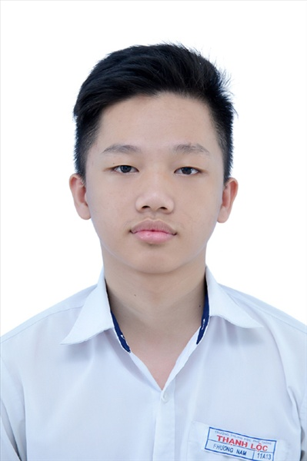
Ngày sinh: 18/08/2003 |  |  |  | Dân tộc: Kinh |  | Giới tính: Nam
Nơi sinh: QUẢNG TRỊ |  |  |  | Số CMND/CCCD: 034203014012
Hộ khẩu TT: Huyện Kiến Xương, Thái Bình
Học sinh trường: THPT Thạnh Lộc |  |  |  |  |  | Lớp: 12A11
Là học sinh học theo chương trình: THPT  X |  |  |  |  |  | GDTX
Có đăng ký sử dụng kết quả để xét tuyển sinh:
X
Đối tượng: |  | Khu vực: 3 |  |  |  | Diện XTN: 1 |  |  | Điểm cộng: 1
Địa chỉ điểm thi: THCS Nguyễn Chí Thanh Q12 - 19, HT11, Tổ 37, KP3, Phường Hiệp Thành, Quận 12
Thông tin bài thi/môn thi đã đăng ký:
Bài thi/Môn thi | Ngữ văn |  | Toán | KHTN |  |  | Ngoại ngữ | KHXH
 |  |  |  | Vật lí | Hóa học | Sinh học |  | Lịch sử |  | Địa lí | GDCD
Thí sinh đã đăng ký bài thi/môn thi | X |  | X |  |  |  | N1 | X |  | X | X
Phòng thi | 1008 |  | 1008 |  |  |  | 1008 | 1020
Ngày thi | 07/07/2021 |  |  |  |  |  | 08/07/2021 | 08/07/2021
Giờ phát đề | 07h30 |  | 14h20 |  |  |  | 14h20 | 07h30 |  | 08h30 | 09h30
Giờ bắt đầu làm bài thi | 07h35 |  | 14h30 |  |  |  | 14h30 | 07h35 |  | 08h35 | 09h35

(*) Thí sinh đăng ký dự thi bài thi/môn thi nào sẽ được đánh dấu (X) tại cột tương ứng bài thi/môn thi đó; nếu thí sinh đăng ký cả bài thi tổ hợp nào thì tất cả các môn thi thành phần của bài thi tổ hợp đó sẽ được đánh dấu (X). Riêng đối với thí sinh GDTX học lớp 12 trong năm tổ chức thi nếu chọn bài thi KHXH thì đánh dấu 2 môn Lịch sử và Địa lí hoặc đánh dấu cả môn GDCD nếu thí sinh chọn thi thêm môn GDCD để xét tuyển sinh ĐH, CĐ. Thí sinh có đăng ký dự thi môn ngoại ngữ sẽ ký hiệu như sau: N1-Tiếng Anh; N2-Tiếng Nga; N3-Tiếng Pháp;N4-Tiếng Trung Quốc; N5-Tiếng Đức; N6-Tiếng Nhật; N7-Tiếng Hàn.

Thí sinh đến tập trung làm thủ tục dự thi vào:
- Thời gian: 14 giờ 00 ngày 06 tháng 07 năm 2021
- Tại Phòng thi: 1008 - 1008 - của Điểm thi.
Ngày 11 tháng 06 năm 2021
THỦ TRƯỞNG ĐƠN VỊ
(Ký tên và đóng dấu)

02 - HỘI ĐỒNG THI SỞ GD&ĐT TP. HỒ CHÍ MINH  THPT THẠNH LỘC | CỘNG HÒA XÃ HỘI CHỦ NGHĨA VIỆT NAM  Độc lập – Tự do – Hạnh phúc
GIẤY BÁO DỰ THI
Kỳ thi tốt nghiệp THPT năm 2021

Họ tên thí sinh: LÊ THỊ KIM NGÂN |  |  |  |  |  | Số báo danh: 02023365
Ngày sinh: 18/02/2003 |  |  |  | Dân tộc: Kinh |  | Giới tính: Nữ
Nơi sinh: THÀNH PHỐ HỒ CHÍ MINH |  |  |  | Số CMND/CCCD: 079303026102
Hộ khẩu TT: Quận 12, Tp. Hồ Chí Minh
Học sinh trường: THPT Thạnh Lộc |  |  |  |  |  | Lớp: 12A11
Là học sinh học theo chương trình: THPT  X |  |  |  |  |  | GDTX
Có đăng ký sử dụng kết quả để xét tuyển sinh:
X
Đối tượng: |  | Khu vực: 3 |  |  |  | Diện XTN: 1 |  |  | Điểm cộng: 1.50
Địa chỉ điểm thi: THCS Nguyễn Chí Thanh Q12 - 19, HT11, Tổ 37, KP3, Phường Hiệp Thành, Quận 12
Thông tin bài thi/môn thi đã đăng ký:
Bài thi/Môn thi | Ngữ văn |  | Toán | KHTN |  |  | Ngoại ngữ | KHXH
 |  |  |  | Vật lí | Hóa học | Sinh học |  | Lịch sử |  | Địa lí | GDCD
Thí sinh đã đăng ký bài thi/môn thi | X |  | X |  |  |  | N1 | X |  | X | X
Phòng thi | 1009 |  | 1009 |  |  |  | 1009 | 1020
Ngày thi | 07/07/2021 |  |  |  |  |  | 08/07/2021 | 08/07/2021
Giờ phát đề | 07h30 |  | 14h20 |  |  |  | 14h20 | 07h30 |  | 08h30 | 09h30
Giờ bắt đầu làm bài thi | 07h35 |  | 14h30 |  |  |  | 14h30 | 07h35 |  | 08h35 | 09h35

(*) Thí sinh đăng ký dự thi bài thi/môn thi nào sẽ được đánh dấu (X) tại cột tương ứng bài thi/môn thi đó; nếu thí sinh đăng ký cả bài thi tổ hợp nào thì tất cả các môn thi thành phần của bài thi tổ hợp đó sẽ được đánh dấu (X). Riêng đối với thí sinh GDTX học lớp 12 trong năm tổ chức thi nếu chọn bài thi KHXH thì đánh dấu 2 môn Lịch sử và Địa lí hoặc đánh dấu cả môn GDCD nếu thí sinh chọn thi thêm môn GDCD để xét tuyển sinh ĐH, CĐ. Thí sinh có đăng ký dự thi môn ngoại ngữ sẽ ký hiệu như sau: N1-Tiếng Anh; N2-Tiếng Nga; N3-Tiếng Pháp;N4-Tiếng Trung Quốc; N5-Tiếng Đức; N6-Tiếng Nhật; N7-Tiếng Hàn.

Thí sinh đến tập trung làm thủ tục dự thi vào:
- Thời gian: 14 giờ 00 ngày 06 tháng 07 năm 2021
- Tại Phòng thi: 1009 - 1009 - của Điểm thi.
Ngày 11 tháng 06 năm 2021
THỦ TRƯỞNG ĐƠN VỊ
(Ký tên và đóng dấu)

02 - HỘI ĐỒNG THI SỞ GD&ĐT TP. HỒ CHÍ MINH  THPT THẠNH LỘC | CỘNG HÒA XÃ HỘI CHỦ NGHĨA VIỆT NAM  Độc lập – Tự do – Hạnh phúc
GIẤY BÁO DỰ THI
Kỳ thi tốt nghiệp THPT năm 2021

Họ tên thí sinh: NGUYỄN THỊ HOÀNG NGÂN |  |  |  |  |  | Số báo danh: 02023370 |  |  | 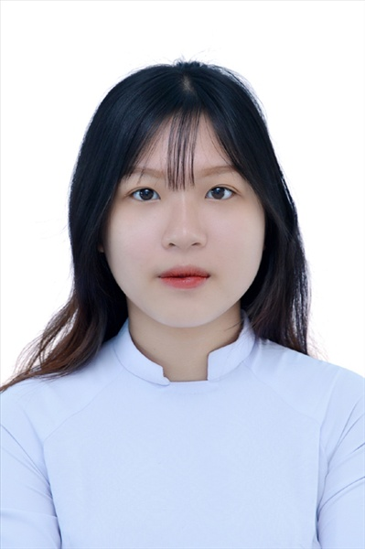
Ngày sinh: 25/04/2003 |  |  |  | Dân tộc: Kinh |  | Giới tính: Nữ
Nơi sinh: THÀNH PHỐ HỒ CHÍ MINH |  |  |  | Số CMND/CCCD: 079303012953
Hộ khẩu TT: Quận Gò Vấp, Tp. Hồ Chí Minh
Học sinh trường: THPT Thạnh Lộc |  |  |  |  |  | Lớp: 12A11
Là học sinh học theo chương trình: THPT  X |  |  |  |  |  | GDTX
Có đăng ký sử dụng kết quả để xét tuyển sinh:
X
Đối tượng: |  | Khu vực: 3 |  |  |  | Diện XTN: 1 |  |  | Điểm cộng: 1
Địa chỉ điểm thi: THCS Nguyễn Chí Thanh Q12 - 19, HT11, Tổ 37, KP3, Phường Hiệp Thành, Quận 12
Thông tin bài thi/môn thi đã đăng ký:
Bài thi/Môn thi | Ngữ văn |  | Toán | KHTN |  |  | Ngoại ngữ | KHXH
 |  |  |  | Vật lí | Hóa học | Sinh học |  | Lịch sử |  | Địa lí | GDCD
Thí sinh đã đăng ký bài thi/môn thi | X |  | X |  |  |  | N1 | X |  | X | X
Phòng thi | 1009 |  | 1009 |  |  |  | 1009 | 1020
Ngày thi | 07/07/2021 |  |  |  |  |  | 08/07/2021 | 08/07/2021
Giờ phát đề | 07h30 |  | 14h20 |  |  |  | 14h20 | 07h30 |  | 08h30 | 09h30
Giờ bắt đầu làm bài thi | 07h35 |  | 14h30 |  |  |  | 14h30 | 07h35 |  | 08h35 | 09h35

(*) Thí sinh đăng ký dự thi bài thi/môn thi nào sẽ được đánh dấu (X) tại cột tương ứng bài thi/môn thi đó; nếu thí sinh đăng ký cả bài thi tổ hợp nào thì tất cả các môn thi thành phần của bài thi tổ hợp đó sẽ được đánh dấu (X). Riêng đối với thí sinh GDTX học lớp 12 trong năm tổ chức thi nếu chọn bài thi KHXH thì đánh dấu 2 môn Lịch sử và Địa lí hoặc đánh dấu cả môn GDCD nếu thí sinh chọn thi thêm môn GDCD để xét tuyển sinh ĐH, CĐ. Thí sinh có đăng ký dự thi môn ngoại ngữ sẽ ký hiệu như sau: N1-Tiếng Anh; N2-Tiếng Nga; N3-Tiếng Pháp;N4-Tiếng Trung Quốc; N5-Tiếng Đức; N6-Tiếng Nhật; N7-Tiếng Hàn.

Thí sinh đến tập trung làm thủ tục dự thi vào:
- Thời gian: 14 giờ 00 ngày 06 tháng 07 năm 2021
- Tại Phòng thi: 1009 - 1009 - của Điểm thi.
Ngày 11 tháng 06 năm 2021
THỦ TRƯỞNG ĐƠN VỊ
(Ký tên và đóng dấu)

02 - HỘI ĐỒNG THI SỞ GD&ĐT TP. HỒ CHÍ MINH  THPT THẠNH LỘC | CỘNG HÒA XÃ HỘI CHỦ NGHĨA VIỆT NAM  Độc lập – Tự do – Hạnh phúc
GIẤY BÁO DỰ THI
Kỳ thi tốt nghiệp THPT năm 2021

Họ tên thí sinh: PHAN HUỲNH KIM NGÂN |  |  |  |  |  | Số báo danh: 02023377 |  |  | 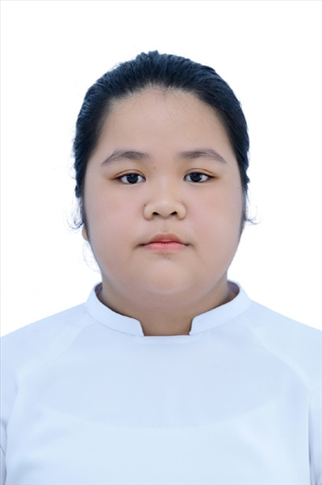
Ngày sinh: 26/07/2003 |  |  |  | Dân tộc: Kinh |  | Giới tính: Nữ
Nơi sinh: THÀNH PHỐ HỒ CHÍ MINH |  |  |  | Số CMND/CCCD: 079303023419
Hộ khẩu TT: Quận 12, Tp. Hồ Chí Minh
Học sinh trường: THPT Thạnh Lộc |  |  |  |  |  | Lớp: 12A11
Là học sinh học theo chương trình: THPT  X |  |  |  |  |  | GDTX
Có đăng ký sử dụng kết quả để xét tuyển sinh:
X
Đối tượng: |  | Khu vực: 3 |  |  |  | Diện XTN: 1 |  |  | Điểm cộng: 1
Địa chỉ điểm thi: THCS Nguyễn Chí Thanh Q12 - 19, HT11, Tổ 37, KP3, Phường Hiệp Thành, Quận 12
Thông tin bài thi/môn thi đã đăng ký:
Bài thi/Môn thi | Ngữ văn |  | Toán | KHTN |  |  | Ngoại ngữ | KHXH
 |  |  |  | Vật lí | Hóa học | Sinh học |  | Lịch sử |  | Địa lí | GDCD
Thí sinh đã đăng ký bài thi/môn thi | X |  | X |  |  |  | N1 | X |  | X | X
Phòng thi | 1009 |  | 1009 |  |  |  | 1009 | 1020
Ngày thi | 07/07/2021 |  |  |  |  |  | 08/07/2021 | 08/07/2021
Giờ phát đề | 07h30 |  | 14h20 |  |  |  | 14h20 | 07h30 |  | 08h30 | 09h30
Giờ bắt đầu làm bài thi | 07h35 |  | 14h30 |  |  |  | 14h30 | 07h35 |  | 08h35 | 09h35

(*) Thí sinh đăng ký dự thi bài thi/môn thi nào sẽ được đánh dấu (X) tại cột tương ứng bài thi/môn thi đó; nếu thí sinh đăng ký cả bài thi tổ hợp nào thì tất cả các môn thi thành phần của bài thi tổ hợp đó sẽ được đánh dấu (X). Riêng đối với thí sinh GDTX học lớp 12 trong năm tổ chức thi nếu chọn bài thi KHXH thì đánh dấu 2 môn Lịch sử và Địa lí hoặc đánh dấu cả môn GDCD nếu thí sinh chọn thi thêm môn GDCD để xét tuyển sinh ĐH, CĐ. Thí sinh có đăng ký dự thi môn ngoại ngữ sẽ ký hiệu như sau: N1-Tiếng Anh; N2-Tiếng Nga; N3-Tiếng Pháp;N4-Tiếng Trung Quốc; N5-Tiếng Đức; N6-Tiếng Nhật; N7-Tiếng Hàn.

Thí sinh đến tập trung làm thủ tục dự thi vào:
- Thời gian: 14 giờ 00 ngày 06 tháng 07 năm 2021
- Tại Phòng thi: 1009 - 1009 - của Điểm thi.
Ngày 11 tháng 06 năm 2021
THỦ TRƯỞNG ĐƠN VỊ
(Ký tên và đóng dấu)

02 - HỘI ĐỒNG THI SỞ GD&ĐT TP. HỒ CHÍ MINH  THPT THẠNH LỘC | CỘNG HÒA XÃ HỘI CHỦ NGHĨA VIỆT NAM  Độc lập – Tự do – Hạnh phúc
GIẤY BÁO DỰ THI
Kỳ thi tốt nghiệp THPT năm 2021

Họ tên thí sinh: HOÀNG BẢO NGỌC |  |  |  |  |  | Số báo danh: 02023398 |  |  | 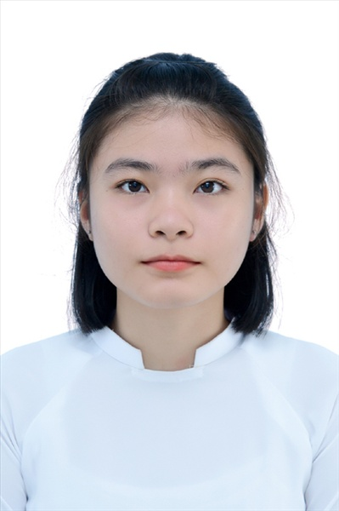
Ngày sinh: 28/12/2003 |  |  |  | Dân tộc: Kinh |  | Giới tính: Nữ
Nơi sinh: THÀNH PHỐ HỒ CHÍ MINH |  |  |  | Số CMND/CCCD: 079303020826
Hộ khẩu TT: Quận Gò Vấp, Tp. Hồ Chí Minh
Học sinh trường: THPT Thạnh Lộc |  |  |  |  |  | Lớp: 12A11
Là học sinh học theo chương trình: THPT  X |  |  |  |  |  | GDTX
Có đăng ký sử dụng kết quả để xét tuyển sinh:
X
Đối tượng: |  | Khu vực: 3 |  |  |  | Diện XTN: 1 |  |  | Điểm cộng: 1
Địa chỉ điểm thi: THCS Nguyễn Chí Thanh Q12 - 19, HT11, Tổ 37, KP3, Phường Hiệp Thành, Quận 12
Thông tin bài thi/môn thi đã đăng ký:
Bài thi/Môn thi | Ngữ văn |  | Toán | KHTN |  |  | Ngoại ngữ | KHXH
 |  |  |  | Vật lí | Hóa học | Sinh học |  | Lịch sử |  | Địa lí | GDCD
Thí sinh đã đăng ký bài thi/môn thi | X |  | X |  |  |  | N1 | X |  | X | X
Phòng thi | 1010 |  | 1010 |  |  |  | 1010 | 1020
Ngày thi | 07/07/2021 |  |  |  |  |  | 08/07/2021 | 08/07/2021
Giờ phát đề | 07h30 |  | 14h20 |  |  |  | 14h20 | 07h30 |  | 08h30 | 09h30
Giờ bắt đầu làm bài thi | 07h35 |  | 14h30 |  |  |  | 14h30 | 07h35 |  | 08h35 | 09h35

(*) Thí sinh đăng ký dự thi bài thi/môn thi nào sẽ được đánh dấu (X) tại cột tương ứng bài thi/môn thi đó; nếu thí sinh đăng ký cả bài thi tổ hợp nào thì tất cả các môn thi thành phần của bài thi tổ hợp đó sẽ được đánh dấu (X). Riêng đối với thí sinh GDTX học lớp 12 trong năm tổ chức thi nếu chọn bài thi KHXH thì đánh dấu 2 môn Lịch sử và Địa lí hoặc đánh dấu cả môn GDCD nếu thí sinh chọn thi thêm môn GDCD để xét tuyển sinh ĐH, CĐ. Thí sinh có đăng ký dự thi môn ngoại ngữ sẽ ký hiệu như sau: N1-Tiếng Anh; N2-Tiếng Nga; N3-Tiếng Pháp;N4-Tiếng Trung Quốc; N5-Tiếng Đức; N6-Tiếng Nhật; N7-Tiếng Hàn.

Thí sinh đến tập trung làm thủ tục dự thi vào:
- Thời gian: 14 giờ 00 ngày 06 tháng 07 năm 2021
- Tại Phòng thi: 1010 - 1010 - của Điểm thi.
Ngày 11 tháng 06 năm 2021
THỦ TRƯỞNG ĐƠN VỊ
(Ký tên và đóng dấu)

02 - HỘI ĐỒNG THI SỞ GD&ĐT TP. HỒ CHÍ MINH  THPT THẠNH LỘC | CỘNG HÒA XÃ HỘI CHỦ NGHĨA VIỆT NAM  Độc lập – Tự do – Hạnh phúc
GIẤY BÁO DỰ THI
Kỳ thi tốt nghiệp THPT năm 2021

Họ tên thí sinh: HUỲNH NGUYỄN BẢO NGỌC |  |  |  |  |  | Số báo danh: 02023400 |  |  | 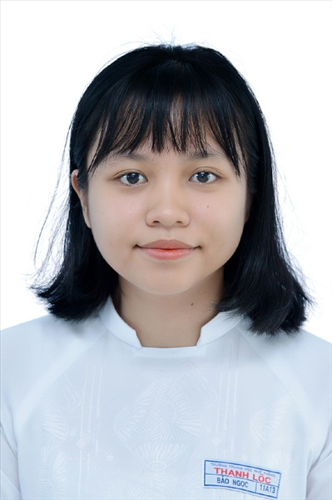
Ngày sinh: 11/05/2003 |  |  |  | Dân tộc: Kinh |  | Giới tính: Nữ
Nơi sinh: THÀNH PHỐ HỒ CHÍ MINH |  |  |  | Số CMND/CCCD: 079303010111
Hộ khẩu TT: Quận 12, Tp. Hồ Chí Minh
Học sinh trường: THPT Thạnh Lộc |  |  |  |  |  | Lớp: 12A11
Là học sinh học theo chương trình: THPT  X |  |  |  |  |  | GDTX
Có đăng ký sử dụng kết quả để xét tuyển sinh:
X
Đối tượng: |  | Khu vực: 3 |  |  |  | Diện XTN: 1 |  |  | Điểm cộng: 1
Địa chỉ điểm thi: THCS Nguyễn Chí Thanh Q12 - 19, HT11, Tổ 37, KP3, Phường Hiệp Thành, Quận 12
Thông tin bài thi/môn thi đã đăng ký:
Bài thi/Môn thi | Ngữ văn |  | Toán | KHTN |  |  | Ngoại ngữ | KHXH
 |  |  |  | Vật lí | Hóa học | Sinh học |  | Lịch sử |  | Địa lí | GDCD
Thí sinh đã đăng ký bài thi/môn thi | X |  | X |  |  |  | N1 | X |  | X | X
Phòng thi | 1010 |  | 1010 |  |  |  | 1010 | 1021
Ngày thi | 07/07/2021 |  |  |  |  |  | 08/07/2021 | 08/07/2021
Giờ phát đề | 07h30 |  | 14h20 |  |  |  | 14h20 | 07h30 |  | 08h30 | 09h30
Giờ bắt đầu làm bài thi | 07h35 |  | 14h30 |  |  |  | 14h30 | 07h35 |  | 08h35 | 09h35

(*) Thí sinh đăng ký dự thi bài thi/môn thi nào sẽ được đánh dấu (X) tại cột tương ứng bài thi/môn thi đó; nếu thí sinh đăng ký cả bài thi tổ hợp nào thì tất cả các môn thi thành phần của bài thi tổ hợp đó sẽ được đánh dấu (X). Riêng đối với thí sinh GDTX học lớp 12 trong năm tổ chức thi nếu chọn bài thi KHXH thì đánh dấu 2 môn Lịch sử và Địa lí hoặc đánh dấu cả môn GDCD nếu thí sinh chọn thi thêm môn GDCD để xét tuyển sinh ĐH, CĐ. Thí sinh có đăng ký dự thi môn ngoại ngữ sẽ ký hiệu như sau: N1-Tiếng Anh; N2-Tiếng Nga; N3-Tiếng Pháp;N4-Tiếng Trung Quốc; N5-Tiếng Đức; N6-Tiếng Nhật; N7-Tiếng Hàn.

Thí sinh đến tập trung làm thủ tục dự thi vào:
- Thời gian: 14 giờ 00 ngày 06 tháng 07 năm 2021
- Tại Phòng thi: 1010 - 1010 - của Điểm thi.
Ngày 11 tháng 06 năm 2021
THỦ TRƯỞNG ĐƠN VỊ
(Ký tên và đóng dấu)

02 - HỘI ĐỒNG THI SỞ GD&ĐT TP. HỒ CHÍ MINH  THPT THẠNH LỘC | CỘNG HÒA XÃ HỘI CHỦ NGHĨA VIỆT NAM  Độc lập – Tự do – Hạnh phúc
GIẤY BÁO DỰ THI
Kỳ thi tốt nghiệp THPT năm 2021

Họ tên thí sinh: TRẦN HỒNG NHẬT |  |  |  |  |  | Số báo danh: 02023444 |  |  | 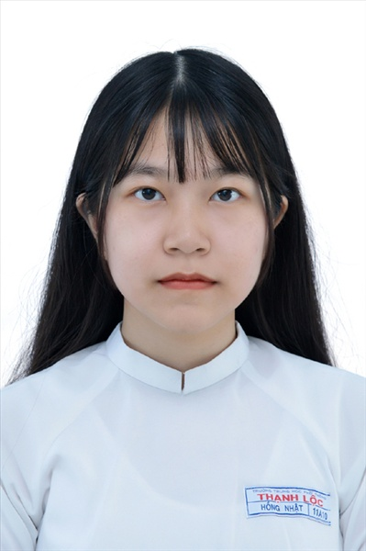
Ngày sinh: 21/12/2003 |  |  |  | Dân tộc: Kinh |  | Giới tính: Nữ
Nơi sinh: THÀNH PHỐ HỒ CHÍ MINH |  |  |  | Số CMND/CCCD: 079303014579
Hộ khẩu TT: Quận 12, Tp. Hồ Chí Minh
Học sinh trường: THPT Thạnh Lộc |  |  |  |  |  | Lớp: 12A11
Là học sinh học theo chương trình: THPT  X |  |  |  |  |  | GDTX
Có đăng ký sử dụng kết quả để xét tuyển sinh:
X
Đối tượng: |  | Khu vực: 3 |  |  |  | Diện XTN: 1 |  |  | Điểm cộng: 1
Địa chỉ điểm thi: THCS Nguyễn Chí Thanh Q12 - 19, HT11, Tổ 37, KP3, Phường Hiệp Thành, Quận 12
Thông tin bài thi/môn thi đã đăng ký:
Bài thi/Môn thi | Ngữ văn |  | Toán | KHTN |  |  | Ngoại ngữ | KHXH
 |  |  |  | Vật lí | Hóa học | Sinh học |  | Lịch sử |  | Địa lí | GDCD
Thí sinh đã đăng ký bài thi/môn thi | X |  | X |  |  |  | N1 | X |  | X | X
Phòng thi | 1012 |  | 1012 |  |  |  | 1012 | 1021
Ngày thi | 07/07/2021 |  |  |  |  |  | 08/07/2021 | 08/07/2021
Giờ phát đề | 07h30 |  | 14h20 |  |  |  | 14h20 | 07h30 |  | 08h30 | 09h30
Giờ bắt đầu làm bài thi | 07h35 |  | 14h30 |  |  |  | 14h30 | 07h35 |  | 08h35 | 09h35

(*) Thí sinh đăng ký dự thi bài thi/môn thi nào sẽ được đánh dấu (X) tại cột tương ứng bài thi/môn thi đó; nếu thí sinh đăng ký cả bài thi tổ hợp nào thì tất cả các môn thi thành phần của bài thi tổ hợp đó sẽ được đánh dấu (X). Riêng đối với thí sinh GDTX học lớp 12 trong năm tổ chức thi nếu chọn bài thi KHXH thì đánh dấu 2 môn Lịch sử và Địa lí hoặc đánh dấu cả môn GDCD nếu thí sinh chọn thi thêm môn GDCD để xét tuyển sinh ĐH, CĐ. Thí sinh có đăng ký dự thi môn ngoại ngữ sẽ ký hiệu như sau: N1-Tiếng Anh; N2-Tiếng Nga; N3-Tiếng Pháp;N4-Tiếng Trung Quốc; N5-Tiếng Đức; N6-Tiếng Nhật; N7-Tiếng Hàn.

Thí sinh đến tập trung làm thủ tục dự thi vào:
- Thời gian: 14 giờ 00 ngày 06 tháng 07 năm 2021
- Tại Phòng thi: 1012 - 1012 - của Điểm thi.
Ngày 11 tháng 06 năm 2021
THỦ TRƯỞNG ĐƠN VỊ
(Ký tên và đóng dấu)

02 - HỘI ĐỒNG THI SỞ GD&ĐT TP. HỒ CHÍ MINH  THPT THẠNH LỘC | CỘNG HÒA XÃ HỘI CHỦ NGHĨA VIỆT NAM  Độc lập – Tự do – Hạnh phúc
GIẤY BÁO DỰ THI
Kỳ thi tốt nghiệp THPT năm 2021

Họ tên thí sinh: NGUYỄN THỊ THẢO NHI |  |  |  |  |  | Số báo danh: 02023463
Ngày sinh: 24/09/2003 |  |  |  | Dân tộc: Kinh |  | Giới tính: Nữ
Nơi sinh: THÀNH PHỐ HỒ CHÍ MINH |  |  |  | Số CMND/CCCD: 079303022604
Hộ khẩu TT: Huyện Ba Vì, Hà Nội
Học sinh trường: THPT Thạnh Lộc |  |  |  |  |  | Lớp: 12A11
Là học sinh học theo chương trình: THPT  X |  |  |  |  |  | GDTX
Có đăng ký sử dụng kết quả để xét tuyển sinh:
X
Đối tượng: |  | Khu vực: 3 |  |  |  | Diện XTN: 1 |  |  | Điểm cộng: 1.50
Địa chỉ điểm thi: THCS Nguyễn Chí Thanh Q12 - 19, HT11, Tổ 37, KP3, Phường Hiệp Thành, Quận 12
Thông tin bài thi/môn thi đã đăng ký:
Bài thi/Môn thi | Ngữ văn |  | Toán | KHTN |  |  | Ngoại ngữ | KHXH
 |  |  |  | Vật lí | Hóa học | Sinh học |  | Lịch sử |  | Địa lí | GDCD
Thí sinh đã đăng ký bài thi/môn thi | X |  | X |  |  |  | N1 | X |  | X | X
Phòng thi | 1013 |  | 1013 |  |  |  | 1013 | 1021
Ngày thi | 07/07/2021 |  |  |  |  |  | 08/07/2021 | 08/07/2021
Giờ phát đề | 07h30 |  | 14h20 |  |  |  | 14h20 | 07h30 |  | 08h30 | 09h30
Giờ bắt đầu làm bài thi | 07h35 |  | 14h30 |  |  |  | 14h30 | 07h35 |  | 08h35 | 09h35

(*) Thí sinh đăng ký dự thi bài thi/môn thi nào sẽ được đánh dấu (X) tại cột tương ứng bài thi/môn thi đó; nếu thí sinh đăng ký cả bài thi tổ hợp nào thì tất cả các môn thi thành phần của bài thi tổ hợp đó sẽ được đánh dấu (X). Riêng đối với thí sinh GDTX học lớp 12 trong năm tổ chức thi nếu chọn bài thi KHXH thì đánh dấu 2 môn Lịch sử và Địa lí hoặc đánh dấu cả môn GDCD nếu thí sinh chọn thi thêm môn GDCD để xét tuyển sinh ĐH, CĐ. Thí sinh có đăng ký dự thi môn ngoại ngữ sẽ ký hiệu như sau: N1-Tiếng Anh; N2-Tiếng Nga; N3-Tiếng Pháp;N4-Tiếng Trung Quốc; N5-Tiếng Đức; N6-Tiếng Nhật; N7-Tiếng Hàn.

Thí sinh đến tập trung làm thủ tục dự thi vào:
- Thời gian: 14 giờ 00 ngày 06 tháng 07 năm 2021
- Tại Phòng thi: 1013 - 1013 - của Điểm thi.
Ngày 11 tháng 06 năm 2021
THỦ TRƯỞNG ĐƠN VỊ
(Ký tên và đóng dấu)

02 - HỘI ĐỒNG THI SỞ GD&ĐT TP. HỒ CHÍ MINH  THPT THẠNH LỘC | CỘNG HÒA XÃ HỘI CHỦ NGHĨA VIỆT NAM  Độc lập – Tự do – Hạnh phúc
GIẤY BÁO DỰ THI
Kỳ thi tốt nghiệp THPT năm 2021

Họ tên thí sinh: LÊ QUỲNH NHƯ |  |  |  |  |  | Số báo danh: 02022851 |  |  | 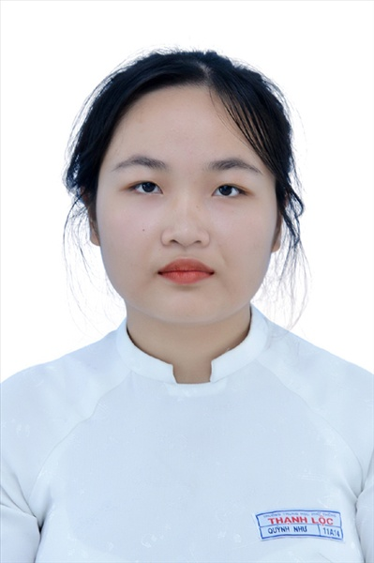
Ngày sinh: 20/08/2003 |  |  |  | Dân tộc: Kinh |  | Giới tính: Nữ
Nơi sinh: THÀNH PHỐ HỒ CHÍ MINH |  |  |  | Số CMND/CCCD: 079303010963
Hộ khẩu TT: Quận Gò Vấp, Tp. Hồ Chí Minh
Học sinh trường: THPT Thạnh Lộc |  |  |  |  |  | Lớp: 12A11
Là học sinh học theo chương trình: THPT  X |  |  |  |  |  | GDTX
Có đăng ký sử dụng kết quả để xét tuyển sinh:
X
Đối tượng: |  | Khu vực: 3 |  |  |  | Diện XTN: 1 |  |  | Điểm cộng: 1.50
Địa chỉ điểm thi: THPT Thạnh Lộc - 116 đường Nguyễn Thị Sáu, khu phố 1, phường Thạnh Lộc, Quận 12, TP Hồ Chí Minh
Thông tin bài thi/môn thi đã đăng ký:
Bài thi/Môn thi | Ngữ văn |  | Toán | KHTN |  |  | Ngoại ngữ | KHXH
 |  |  |  | Vật lí | Hóa học | Sinh học |  | Lịch sử |  | Địa lí | GDCD
Thí sinh đã đăng ký bài thi/môn thi | X |  | X |  |  |  | N1 | X |  | X | X
Phòng thi | 0987 |  | 0987 |  |  |  | 0987 | 0996
Ngày thi | 07/07/2021 |  |  |  |  |  | 08/07/2021 | 08/07/2021
Giờ phát đề | 07h30 |  | 14h20 |  |  |  | 14h20 | 07h30 |  | 08h30 | 09h30
Giờ bắt đầu làm bài thi | 07h35 |  | 14h30 |  |  |  | 14h30 | 07h35 |  | 08h35 | 09h35

(*) Thí sinh đăng ký dự thi bài thi/môn thi nào sẽ được đánh dấu (X) tại cột tương ứng bài thi/môn thi đó; nếu thí sinh đăng ký cả bài thi tổ hợp nào thì tất cả các môn thi thành phần của bài thi tổ hợp đó sẽ được đánh dấu (X). Riêng đối với thí sinh GDTX học lớp 12 trong năm tổ chức thi nếu chọn bài thi KHXH thì đánh dấu 2 môn Lịch sử và Địa lí hoặc đánh dấu cả môn GDCD nếu thí sinh chọn thi thêm môn GDCD để xét tuyển sinh ĐH, CĐ. Thí sinh có đăng ký dự thi môn ngoại ngữ sẽ ký hiệu như sau: N1-Tiếng Anh; N2-Tiếng Nga; N3-Tiếng Pháp;N4-Tiếng Trung Quốc; N5-Tiếng Đức; N6-Tiếng Nhật; N7-Tiếng Hàn.

Thí sinh đến tập trung làm thủ tục dự thi vào:
- Thời gian: 14 giờ 00 ngày 06 tháng 07 năm 2021
- Tại Phòng thi: 0987 - 0987 - của Điểm thi.
Ngày 11 tháng 06 năm 2021
THỦ TRƯỞNG ĐƠN VỊ
(Ký tên và đóng dấu)

02 - HỘI ĐỒNG THI SỞ GD&ĐT TP. HỒ CHÍ MINH  THPT THẠNH LỘC | CỘNG HÒA XÃ HỘI CHỦ NGHĨA VIỆT NAM  Độc lập – Tự do – Hạnh phúc
GIẤY BÁO DỰ THI
Kỳ thi tốt nghiệp THPT năm 2021

Họ tên thí sinh: NGUYỄN ĐÌNH PHÚC |  |  |  |  |  | Số báo danh: 02023515 |  |  | 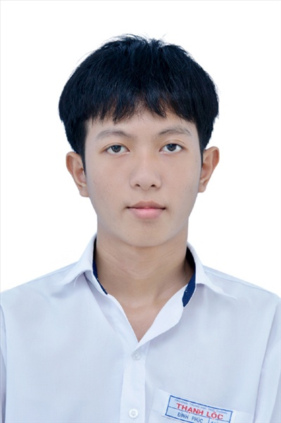
Ngày sinh: 30/01/2003 |  |  |  | Dân tộc: Kinh |  | Giới tính: Nam
Nơi sinh: THÀNH PHỐ HỒ CHÍ MINH |  |  |  | Số CMND/CCCD: 079203039347
Hộ khẩu TT: Quận Gò Vấp, Tp. Hồ Chí Minh
Học sinh trường: THPT Thạnh Lộc |  |  |  |  |  | Lớp: 12A11
Là học sinh học theo chương trình: THPT  X |  |  |  |  |  | GDTX
Có đăng ký sử dụng kết quả để xét tuyển sinh:
X
Đối tượng: |  | Khu vực: 3 |  |  |  | Diện XTN: 1 |  |  | Điểm cộng: 1.50
Địa chỉ điểm thi: THCS Nguyễn Chí Thanh Q12 - 19, HT11, Tổ 37, KP3, Phường Hiệp Thành, Quận 12
Thông tin bài thi/môn thi đã đăng ký:
Bài thi/Môn thi | Ngữ văn |  | Toán | KHTN |  |  | Ngoại ngữ | KHXH
 |  |  |  | Vật lí | Hóa học | Sinh học |  | Lịch sử |  | Địa lí | GDCD
Thí sinh đã đăng ký bài thi/môn thi | X |  | X |  |  |  | N1 | X |  | X | X
Phòng thi | 1015 |  | 1015 |  |  |  | 1015 | 1022
Ngày thi | 07/07/2021 |  |  |  |  |  | 08/07/2021 | 08/07/2021
Giờ phát đề | 07h30 |  | 14h20 |  |  |  | 14h20 | 07h30 |  | 08h30 | 09h30
Giờ bắt đầu làm bài thi | 07h35 |  | 14h30 |  |  |  | 14h30 | 07h35 |  | 08h35 | 09h35

(*) Thí sinh đăng ký dự thi bài thi/môn thi nào sẽ được đánh dấu (X) tại cột tương ứng bài thi/môn thi đó; nếu thí sinh đăng ký cả bài thi tổ hợp nào thì tất cả các môn thi thành phần của bài thi tổ hợp đó sẽ được đánh dấu (X). Riêng đối với thí sinh GDTX học lớp 12 trong năm tổ chức thi nếu chọn bài thi KHXH thì đánh dấu 2 môn Lịch sử và Địa lí hoặc đánh dấu cả môn GDCD nếu thí sinh chọn thi thêm môn GDCD để xét tuyển sinh ĐH, CĐ. Thí sinh có đăng ký dự thi môn ngoại ngữ sẽ ký hiệu như sau: N1-Tiếng Anh; N2-Tiếng Nga; N3-Tiếng Pháp;N4-Tiếng Trung Quốc; N5-Tiếng Đức; N6-Tiếng Nhật; N7-Tiếng Hàn.

Thí sinh đến tập trung làm thủ tục dự thi vào:
- Thời gian: 14 giờ 00 ngày 06 tháng 07 năm 2021
- Tại Phòng thi: 1015 - 1015 - của Điểm thi.
Ngày 11 tháng 06 năm 2021
THỦ TRƯỞNG ĐƠN VỊ
(Ký tên và đóng dấu)

02 - HỘI ĐỒNG THI SỞ GD&ĐT TP. HỒ CHÍ MINH  THPT THẠNH LỘC | CỘNG HÒA XÃ HỘI CHỦ NGHĨA VIỆT NAM  Độc lập – Tự do – Hạnh phúc
GIẤY BÁO DỰ THI
Kỳ thi tốt nghiệp THPT năm 2021

Họ tên thí sinh: NGUYỄN NHƯ QUỲNH |  |  |  |  |  | Số báo danh: 02023584 |  |  | 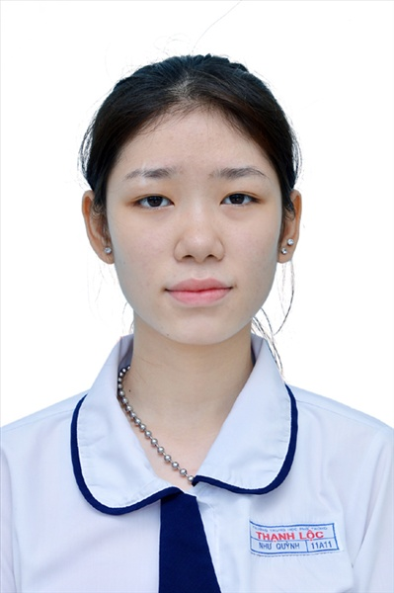
Ngày sinh: 07/12/2003 |  |  |  | Dân tộc: Kinh |  | Giới tính: Nữ
Nơi sinh: THÀNH PHỐ HỒ CHÍ MINH |  |  |  | Số CMND/CCCD: 070303000057
Hộ khẩu TT: Quận Gò Vấp, Tp. Hồ Chí Minh
Học sinh trường: THPT Thạnh Lộc |  |  |  |  |  | Lớp: 12A11
Là học sinh học theo chương trình: THPT  X |  |  |  |  |  | GDTX
Có đăng ký sử dụng kết quả để xét tuyển sinh:
X
Đối tượng: |  | Khu vực: 3 |  |  |  | Diện XTN: 1 |  |  | Điểm cộng:
Địa chỉ điểm thi: THCS Nguyễn Chí Thanh Q12 - 19, HT11, Tổ 37, KP3, Phường Hiệp Thành, Quận 12
Thông tin bài thi/môn thi đã đăng ký:
Bài thi/Môn thi | Ngữ văn |  | Toán | KHTN |  |  | Ngoại ngữ | KHXH
 |  |  |  | Vật lí | Hóa học | Sinh học |  | Lịch sử |  | Địa lí | GDCD
Thí sinh đã đăng ký bài thi/môn thi | X |  | X |  |  |  | N1 | X |  | X | X
Phòng thi | 1018 |  | 1018 |  |  |  | 1018 | 1022
Ngày thi | 07/07/2021 |  |  |  |  |  | 08/07/2021 | 08/07/2021
Giờ phát đề | 07h30 |  | 14h20 |  |  |  | 14h20 | 07h30 |  | 08h30 | 09h30
Giờ bắt đầu làm bài thi | 07h35 |  | 14h30 |  |  |  | 14h30 | 07h35 |  | 08h35 | 09h35

(*) Thí sinh đăng ký dự thi bài thi/môn thi nào sẽ được đánh dấu (X) tại cột tương ứng bài thi/môn thi đó; nếu thí sinh đăng ký cả bài thi tổ hợp nào thì tất cả các môn thi thành phần của bài thi tổ hợp đó sẽ được đánh dấu (X). Riêng đối với thí sinh GDTX học lớp 12 trong năm tổ chức thi nếu chọn bài thi KHXH thì đánh dấu 2 môn Lịch sử và Địa lí hoặc đánh dấu cả môn GDCD nếu thí sinh chọn thi thêm môn GDCD để xét tuyển sinh ĐH, CĐ. Thí sinh có đăng ký dự thi môn ngoại ngữ sẽ ký hiệu như sau: N1-Tiếng Anh; N2-Tiếng Nga; N3-Tiếng Pháp;N4-Tiếng Trung Quốc; N5-Tiếng Đức; N6-Tiếng Nhật; N7-Tiếng Hàn.

Thí sinh đến tập trung làm thủ tục dự thi vào:
- Thời gian: 14 giờ 00 ngày 06 tháng 07 năm 2021
- Tại Phòng thi: 1018 - 1018 - của Điểm thi.
Ngày 11 tháng 06 năm 2021
THỦ TRƯỞNG ĐƠN VỊ
(Ký tên và đóng dấu)

02 - HỘI ĐỒNG THI SỞ GD&ĐT TP. HỒ CHÍ MINH  THPT THẠNH LỘC | CỘNG HÒA XÃ HỘI CHỦ NGHĨA VIỆT NAM  Độc lập – Tự do – Hạnh phúc
GIẤY BÁO DỰ THI
Kỳ thi tốt nghiệp THPT năm 2021

Họ tên thí sinh: MAI TUẤN SƠN |  |  |  |  |  | Số báo danh: 02023595 |  |  | 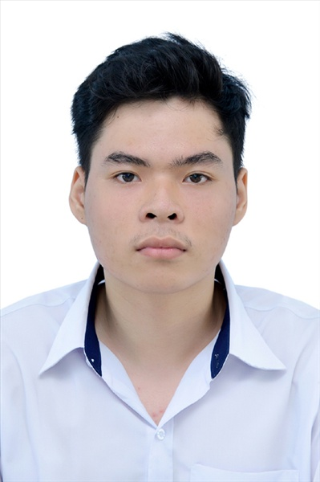
Ngày sinh: 17/07/2003 |  |  |  | Dân tộc: Kinh |  | Giới tính: Nam
Nơi sinh: THÀNH PHỐ HỒ CHÍ MINH |  |  |  | Số CMND/CCCD: 079203026290
Hộ khẩu TT: Quận 12, Tp. Hồ Chí Minh
Học sinh trường: THPT Thạnh Lộc |  |  |  |  |  | Lớp: 12A11
Là học sinh học theo chương trình: THPT  X |  |  |  |  |  | GDTX
Có đăng ký sử dụng kết quả để xét tuyển sinh:
X
Đối tượng: |  | Khu vực: 3 |  |  |  | Diện XTN: 1 |  |  | Điểm cộng: 1.50
Địa chỉ điểm thi: THCS Nguyễn Chí Thanh Q12 - 19, HT11, Tổ 37, KP3, Phường Hiệp Thành, Quận 12
Thông tin bài thi/môn thi đã đăng ký:
Bài thi/Môn thi | Ngữ văn |  | Toán | KHTN |  |  | Ngoại ngữ | KHXH
 |  |  |  | Vật lí | Hóa học | Sinh học |  | Lịch sử |  | Địa lí | GDCD
Thí sinh đã đăng ký bài thi/môn thi | X |  | X |  |  |  | N1 | X |  | X | X
Phòng thi | 1018 |  | 1018 |  |  |  | 1018 | 1022
Ngày thi | 07/07/2021 |  |  |  |  |  | 08/07/2021 | 08/07/2021
Giờ phát đề | 07h30 |  | 14h20 |  |  |  | 14h20 | 07h30 |  | 08h30 | 09h30
Giờ bắt đầu làm bài thi | 07h35 |  | 14h30 |  |  |  | 14h30 | 07h35 |  | 08h35 | 09h35

(*) Thí sinh đăng ký dự thi bài thi/môn thi nào sẽ được đánh dấu (X) tại cột tương ứng bài thi/môn thi đó; nếu thí sinh đăng ký cả bài thi tổ hợp nào thì tất cả các môn thi thành phần của bài thi tổ hợp đó sẽ được đánh dấu (X). Riêng đối với thí sinh GDTX học lớp 12 trong năm tổ chức thi nếu chọn bài thi KHXH thì đánh dấu 2 môn Lịch sử và Địa lí hoặc đánh dấu cả môn GDCD nếu thí sinh chọn thi thêm môn GDCD để xét tuyển sinh ĐH, CĐ. Thí sinh có đăng ký dự thi môn ngoại ngữ sẽ ký hiệu như sau: N1-Tiếng Anh; N2-Tiếng Nga; N3-Tiếng Pháp;N4-Tiếng Trung Quốc; N5-Tiếng Đức; N6-Tiếng Nhật; N7-Tiếng Hàn.

Thí sinh đến tập trung làm thủ tục dự thi vào:
- Thời gian: 14 giờ 00 ngày 06 tháng 07 năm 2021
- Tại Phòng thi: 1018 - 1018 - của Điểm thi.
Ngày 11 tháng 06 năm 2021
THỦ TRƯỞNG ĐƠN VỊ
(Ký tên và đóng dấu)

02 - HỘI ĐỒNG THI SỞ GD&ĐT TP. HỒ CHÍ MINH  THPT THẠNH LỘC | CỘNG HÒA XÃ HỘI CHỦ NGHĨA VIỆT NAM  Độc lập – Tự do – Hạnh phúc
GIẤY BÁO DỰ THI
Kỳ thi tốt nghiệp THPT năm 2021

Họ tên thí sinh: TRẦN VĂN TÂN |  |  |  |  |  | Số báo danh: 02023622 |  |  | 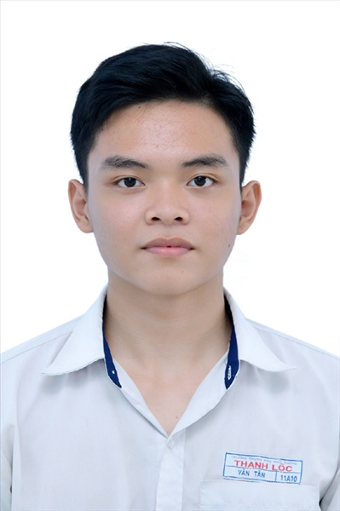
Ngày sinh: 22/11/2003 |  |  |  | Dân tộc: Kinh |  | Giới tính: Nam
Nơi sinh: THÀNH PHỐ HỒ CHÍ MINH |  |  |  | Số CMND/CCCD: 033203006251
Hộ khẩu TT: Quận 12, Tp. Hồ Chí Minh
Học sinh trường: THPT Thạnh Lộc |  |  |  |  |  | Lớp: 12A11
Là học sinh học theo chương trình: THPT  X |  |  |  |  |  | GDTX
Có đăng ký sử dụng kết quả để xét tuyển sinh:
X
Đối tượng: |  | Khu vực: 3 |  |  |  | Diện XTN: 1 |  |  | Điểm cộng: 1.50
Địa chỉ điểm thi: THCS Nguyễn Chí Thanh Q12 - 19, HT11, Tổ 37, KP3, Phường Hiệp Thành, Quận 12
Thông tin bài thi/môn thi đã đăng ký:
Bài thi/Môn thi | Ngữ văn |  | Toán | KHTN |  |  | Ngoại ngữ | KHXH
 |  |  |  | Vật lí | Hóa học | Sinh học |  | Lịch sử |  | Địa lí | GDCD
Thí sinh đã đăng ký bài thi/môn thi | X |  | X |  |  |  | N1 | X |  | X | X
Phòng thi | 1019 |  | 1019 |  |  |  | 1019 | 1023
Ngày thi | 07/07/2021 |  |  |  |  |  | 08/07/2021 | 08/07/2021
Giờ phát đề | 07h30 |  | 14h20 |  |  |  | 14h20 | 07h30 |  | 08h30 | 09h30
Giờ bắt đầu làm bài thi | 07h35 |  | 14h30 |  |  |  | 14h30 | 07h35 |  | 08h35 | 09h35

(*) Thí sinh đăng ký dự thi bài thi/môn thi nào sẽ được đánh dấu (X) tại cột tương ứng bài thi/môn thi đó; nếu thí sinh đăng ký cả bài thi tổ hợp nào thì tất cả các môn thi thành phần của bài thi tổ hợp đó sẽ được đánh dấu (X). Riêng đối với thí sinh GDTX học lớp 12 trong năm tổ chức thi nếu chọn bài thi KHXH thì đánh dấu 2 môn Lịch sử và Địa lí hoặc đánh dấu cả môn GDCD nếu thí sinh chọn thi thêm môn GDCD để xét tuyển sinh ĐH, CĐ. Thí sinh có đăng ký dự thi môn ngoại ngữ sẽ ký hiệu như sau: N1-Tiếng Anh; N2-Tiếng Nga; N3-Tiếng Pháp;N4-Tiếng Trung Quốc; N5-Tiếng Đức; N6-Tiếng Nhật; N7-Tiếng Hàn.

Thí sinh đến tập trung làm thủ tục dự thi vào:
- Thời gian: 14 giờ 00 ngày 06 tháng 07 năm 2021
- Tại Phòng thi: 1019 - 1019 - của Điểm thi.
Ngày 11 tháng 06 năm 2021
THỦ TRƯỞNG ĐƠN VỊ
(Ký tên và đóng dấu)

02 - HỘI ĐỒNG THI SỞ GD&ĐT TP. HỒ CHÍ MINH  THPT THẠNH LỘC | CỘNG HÒA XÃ HỘI CHỦ NGHĨA VIỆT NAM  Độc lập – Tự do – Hạnh phúc
GIẤY BÁO DỰ THI
Kỳ thi tốt nghiệp THPT năm 2021

Họ tên thí sinh: ĐỖ MINH TẤN |  |  |  |  |  | Số báo danh: 02023623 |  |  | 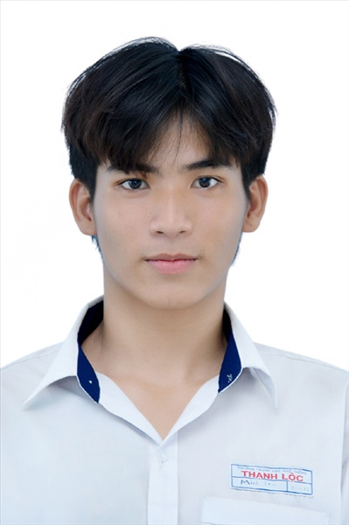
Ngày sinh: 01/02/2003 |  |  |  | Dân tộc: Kinh |  | Giới tính: Nam
Nơi sinh: THÀNH PHỐ HỒ CHÍ MINH |  |  |  | Số CMND/CCCD: 079203001344
Hộ khẩu TT: Quận Gò Vấp, Tp. Hồ Chí Minh
Học sinh trường: THPT Thạnh Lộc |  |  |  |  |  | Lớp: 12A11
Là học sinh học theo chương trình: THPT  X |  |  |  |  |  | GDTX
Có đăng ký sử dụng kết quả để xét tuyển sinh:
X
Đối tượng: |  | Khu vực: 3 |  |  |  | Diện XTN: 1 |  |  | Điểm cộng: 1
Địa chỉ điểm thi: THCS Nguyễn Chí Thanh Q12 - 19, HT11, Tổ 37, KP3, Phường Hiệp Thành, Quận 12
Thông tin bài thi/môn thi đã đăng ký:
Bài thi/Môn thi | Ngữ văn |  | Toán | KHTN |  |  | Ngoại ngữ | KHXH
 |  |  |  | Vật lí | Hóa học | Sinh học |  | Lịch sử |  | Địa lí | GDCD
Thí sinh đã đăng ký bài thi/môn thi | X |  | X |  |  |  | N1 | X |  | X | X
Phòng thi | 1020 |  | 1020 |  |  |  | 1019 | 1023
Ngày thi | 07/07/2021 |  |  |  |  |  | 08/07/2021 | 08/07/2021
Giờ phát đề | 07h30 |  | 14h20 |  |  |  | 14h20 | 07h30 |  | 08h30 | 09h30
Giờ bắt đầu làm bài thi | 07h35 |  | 14h30 |  |  |  | 14h30 | 07h35 |  | 08h35 | 09h35

(*) Thí sinh đăng ký dự thi bài thi/môn thi nào sẽ được đánh dấu (X) tại cột tương ứng bài thi/môn thi đó; nếu thí sinh đăng ký cả bài thi tổ hợp nào thì tất cả các môn thi thành phần của bài thi tổ hợp đó sẽ được đánh dấu (X). Riêng đối với thí sinh GDTX học lớp 12 trong năm tổ chức thi nếu chọn bài thi KHXH thì đánh dấu 2 môn Lịch sử và Địa lí hoặc đánh dấu cả môn GDCD nếu thí sinh chọn thi thêm môn GDCD để xét tuyển sinh ĐH, CĐ. Thí sinh có đăng ký dự thi môn ngoại ngữ sẽ ký hiệu như sau: N1-Tiếng Anh; N2-Tiếng Nga; N3-Tiếng Pháp;N4-Tiếng Trung Quốc; N5-Tiếng Đức; N6-Tiếng Nhật; N7-Tiếng Hàn.

Thí sinh đến tập trung làm thủ tục dự thi vào:
- Thời gian: 14 giờ 00 ngày 06 tháng 07 năm 2021
- Tại Phòng thi: 1020 - 1020 - của Điểm thi.
Ngày 11 tháng 06 năm 2021
THỦ TRƯỞNG ĐƠN VỊ
(Ký tên và đóng dấu)

02 - HỘI ĐỒNG THI SỞ GD&ĐT TP. HỒ CHÍ MINH  THPT THẠNH LỘC | CỘNG HÒA XÃ HỘI CHỦ NGHĨA VIỆT NAM  Độc lập – Tự do – Hạnh phúc
GIẤY BÁO DỰ THI
Kỳ thi tốt nghiệp THPT năm 2021

Họ tên thí sinh: NGUYỄN NGỌC MAI THANH |  |  |  |  |  | Số báo danh: 02023638 |  |  | 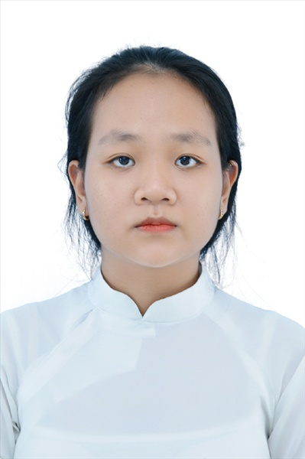
Ngày sinh: 04/06/2003 |  |  |  | Dân tộc: Kinh |  | Giới tính: Nữ
Nơi sinh: THÀNH PHỐ HỒ CHÍ MINH |  |  |  | Số CMND/CCCD: 075303000037
Hộ khẩu TT: Quận 12, Tp. Hồ Chí Minh
Học sinh trường: THPT Thạnh Lộc |  |  |  |  |  | Lớp: 12A11
Là học sinh học theo chương trình: THPT  X |  |  |  |  |  | GDTX
Có đăng ký sử dụng kết quả để xét tuyển sinh:
X
Đối tượng: |  | Khu vực: 3 |  |  |  | Diện XTN: 1 |  |  | Điểm cộng: 1
Địa chỉ điểm thi: THCS Nguyễn Chí Thanh Q12 - 19, HT11, Tổ 37, KP3, Phường Hiệp Thành, Quận 12
Thông tin bài thi/môn thi đã đăng ký:
Bài thi/Môn thi | Ngữ văn |  | Toán | KHTN |  |  | Ngoại ngữ | KHXH
 |  |  |  | Vật lí | Hóa học | Sinh học |  | Lịch sử |  | Địa lí | GDCD
Thí sinh đã đăng ký bài thi/môn thi | X |  | X |  |  |  | N1 | X |  | X | X
Phòng thi | 1020 |  | 1020 |  |  |  | 1020 | 1023
Ngày thi | 07/07/2021 |  |  |  |  |  | 08/07/2021 | 08/07/2021
Giờ phát đề | 07h30 |  | 14h20 |  |  |  | 14h20 | 07h30 |  | 08h30 | 09h30
Giờ bắt đầu làm bài thi | 07h35 |  | 14h30 |  |  |  | 14h30 | 07h35 |  | 08h35 | 09h35

(*) Thí sinh đăng ký dự thi bài thi/môn thi nào sẽ được đánh dấu (X) tại cột tương ứng bài thi/môn thi đó; nếu thí sinh đăng ký cả bài thi tổ hợp nào thì tất cả các môn thi thành phần của bài thi tổ hợp đó sẽ được đánh dấu (X). Riêng đối với thí sinh GDTX học lớp 12 trong năm tổ chức thi nếu chọn bài thi KHXH thì đánh dấu 2 môn Lịch sử và Địa lí hoặc đánh dấu cả môn GDCD nếu thí sinh chọn thi thêm môn GDCD để xét tuyển sinh ĐH, CĐ. Thí sinh có đăng ký dự thi môn ngoại ngữ sẽ ký hiệu như sau: N1-Tiếng Anh; N2-Tiếng Nga; N3-Tiếng Pháp;N4-Tiếng Trung Quốc; N5-Tiếng Đức; N6-Tiếng Nhật; N7-Tiếng Hàn.

Thí sinh đến tập trung làm thủ tục dự thi vào:
- Thời gian: 14 giờ 00 ngày 06 tháng 07 năm 2021
- Tại Phòng thi: 1020 - 1020 - của Điểm thi.
Ngày 11 tháng 06 năm 2021
THỦ TRƯỞNG ĐƠN VỊ
(Ký tên và đóng dấu)

02 - HỘI ĐỒNG THI SỞ GD&ĐT TP. HỒ CHÍ MINH  THPT THẠNH LỘC | CỘNG HÒA XÃ HỘI CHỦ NGHĨA VIỆT NAM  Độc lập – Tự do – Hạnh phúc
GIẤY BÁO DỰ THI
Kỳ thi tốt nghiệp THPT năm 2021

Họ tên thí sinh: NGUYỄN PHƯỚC THÀNH |  |  |  |  |  | Số báo danh: 02023648 |  |  | 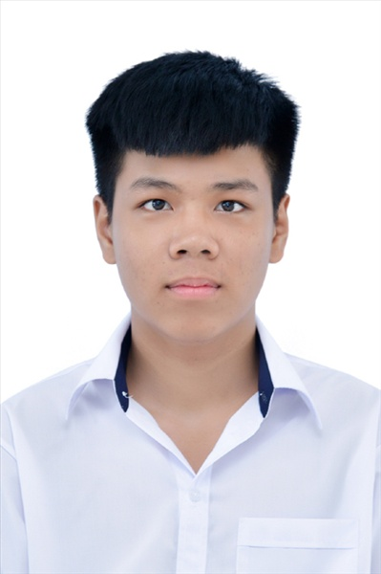
Ngày sinh: 25/11/2003 |  |  |  | Dân tộc: Kinh |  | Giới tính: Nam
Nơi sinh: THÀNH PHỐ HỒ CHÍ MINH |  |  |  | Số CMND/CCCD: 072203002587
Hộ khẩu TT: Huyện Tân Biên, Tây Ninh
Học sinh trường: THPT Thạnh Lộc |  |  |  |  |  | Lớp: 12A11
Là học sinh học theo chương trình: THPT  X |  |  |  |  |  | GDTX
Có đăng ký sử dụng kết quả để xét tuyển sinh:
X
Đối tượng: |  | Khu vực: 3 |  |  |  | Diện XTN: 1 |  |  | Điểm cộng: 1
Địa chỉ điểm thi: THCS Nguyễn Chí Thanh Q12 - 19, HT11, Tổ 37, KP3, Phường Hiệp Thành, Quận 12
Thông tin bài thi/môn thi đã đăng ký:
Bài thi/Môn thi | Ngữ văn |  | Toán | KHTN |  |  | Ngoại ngữ | KHXH
 |  |  |  | Vật lí | Hóa học | Sinh học |  | Lịch sử |  | Địa lí | GDCD
Thí sinh đã đăng ký bài thi/môn thi | X |  | X |  |  |  | N1 | X |  | X | X
Phòng thi | 1021 |  | 1021 |  |  |  | 1020 | 1023
Ngày thi | 07/07/2021 |  |  |  |  |  | 08/07/2021 | 08/07/2021
Giờ phát đề | 07h30 |  | 14h20 |  |  |  | 14h20 | 07h30 |  | 08h30 | 09h30
Giờ bắt đầu làm bài thi | 07h35 |  | 14h30 |  |  |  | 14h30 | 07h35 |  | 08h35 | 09h35

(*) Thí sinh đăng ký dự thi bài thi/môn thi nào sẽ được đánh dấu (X) tại cột tương ứng bài thi/môn thi đó; nếu thí sinh đăng ký cả bài thi tổ hợp nào thì tất cả các môn thi thành phần của bài thi tổ hợp đó sẽ được đánh dấu (X). Riêng đối với thí sinh GDTX học lớp 12 trong năm tổ chức thi nếu chọn bài thi KHXH thì đánh dấu 2 môn Lịch sử và Địa lí hoặc đánh dấu cả môn GDCD nếu thí sinh chọn thi thêm môn GDCD để xét tuyển sinh ĐH, CĐ. Thí sinh có đăng ký dự thi môn ngoại ngữ sẽ ký hiệu như sau: N1-Tiếng Anh; N2-Tiếng Nga; N3-Tiếng Pháp;N4-Tiếng Trung Quốc; N5-Tiếng Đức; N6-Tiếng Nhật; N7-Tiếng Hàn.

Thí sinh đến tập trung làm thủ tục dự thi vào:
- Thời gian: 14 giờ 00 ngày 06 tháng 07 năm 2021
- Tại Phòng thi: 1021 - 1021 - của Điểm thi.
Ngày 11 tháng 06 năm 2021
THỦ TRƯỞNG ĐƠN VỊ
(Ký tên và đóng dấu)

02 - HỘI ĐỒNG THI SỞ GD&ĐT TP. HỒ CHÍ MINH  THPT THẠNH LỘC | CỘNG HÒA XÃ HỘI CHỦ NGHĨA VIỆT NAM  Độc lập – Tự do – Hạnh phúc
GIẤY BÁO DỰ THI
Kỳ thi tốt nghiệp THPT năm 2021

Họ tên thí sinh: PHẠM THỊ THU THỦY |  |  |  |  |  | Số báo danh: 02023714
Ngày sinh: 28/08/2003 |  |  |  | Dân tộc: Kinh |  | Giới tính: Nữ
Nơi sinh: QUẢNG BÌNH |  |  |  | Số CMND/CCCD: MI0200645171
Hộ khẩu TT: Huyện Lâm Hà, Lâm Đồng
Học sinh trường: THPT Thạnh Lộc |  |  |  |  |  | Lớp: 12A11
Là học sinh học theo chương trình: THPT  X |  |  |  |  |  | GDTX
Có đăng ký sử dụng kết quả để xét tuyển sinh:
X
Đối tượng: |  | Khu vực: 1 |  |  |  | Diện XTN: 1 |  |  | Điểm cộng: 1.50
Địa chỉ điểm thi: THCS Nguyễn Chí Thanh Q12 - 19, HT11, Tổ 37, KP3, Phường Hiệp Thành, Quận 12
Thông tin bài thi/môn thi đã đăng ký:
Bài thi/Môn thi | Ngữ văn |  | Toán | KHTN |  |  | Ngoại ngữ | KHXH
 |  |  |  | Vật lí | Hóa học | Sinh học |  | Lịch sử |  | Địa lí | GDCD
Thí sinh đã đăng ký bài thi/môn thi | X |  | X |  |  |  | N1 | X |  | X | X
Phòng thi | 1023 |  | 1023 |  |  |  | 1023 | 1024
Ngày thi | 07/07/2021 |  |  |  |  |  | 08/07/2021 | 08/07/2021
Giờ phát đề | 07h30 |  | 14h20 |  |  |  | 14h20 | 07h30 |  | 08h30 | 09h30
Giờ bắt đầu làm bài thi | 07h35 |  | 14h30 |  |  |  | 14h30 | 07h35 |  | 08h35 | 09h35

(*) Thí sinh đăng ký dự thi bài thi/môn thi nào sẽ được đánh dấu (X) tại cột tương ứng bài thi/môn thi đó; nếu thí sinh đăng ký cả bài thi tổ hợp nào thì tất cả các môn thi thành phần của bài thi tổ hợp đó sẽ được đánh dấu (X). Riêng đối với thí sinh GDTX học lớp 12 trong năm tổ chức thi nếu chọn bài thi KHXH thì đánh dấu 2 môn Lịch sử và Địa lí hoặc đánh dấu cả môn GDCD nếu thí sinh chọn thi thêm môn GDCD để xét tuyển sinh ĐH, CĐ. Thí sinh có đăng ký dự thi môn ngoại ngữ sẽ ký hiệu như sau: N1-Tiếng Anh; N2-Tiếng Nga; N3-Tiếng Pháp;N4-Tiếng Trung Quốc; N5-Tiếng Đức; N6-Tiếng Nhật; N7-Tiếng Hàn.

Thí sinh đến tập trung làm thủ tục dự thi vào:
- Thời gian: 14 giờ 00 ngày 06 tháng 07 năm 2021
- Tại Phòng thi: 1023 - 1023 - của Điểm thi.
Ngày 11 tháng 06 năm 2021
THỦ TRƯỞNG ĐƠN VỊ
(Ký tên và đóng dấu)

02 - HỘI ĐỒNG THI SỞ GD&ĐT TP. HỒ CHÍ MINH  THPT THẠNH LỘC | CỘNG HÒA XÃ HỘI CHỦ NGHĨA VIỆT NAM  Độc lập – Tự do – Hạnh phúc
GIẤY BÁO DỰ THI
Kỳ thi tốt nghiệp THPT năm 2021

Họ tên thí sinh: NGUYỄN HÙNG TÍN |  |  |  |  |  | Số báo danh: 02022912 |  |  | 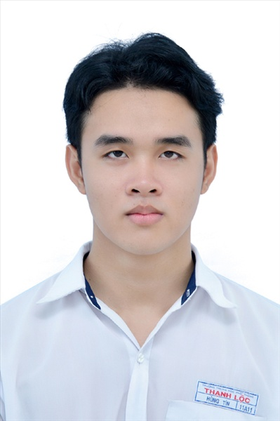
Ngày sinh: 06/06/2003 |  |  |  | Dân tộc: Kinh |  | Giới tính: Nam
Nơi sinh: THÀNH PHỐ HỒ CHÍ MINH |  |  |  | Số CMND/CCCD: 079203007305
Hộ khẩu TT: Quận 12, Tp. Hồ Chí Minh
Học sinh trường: THPT Thạnh Lộc |  |  |  |  |  | Lớp: 12A11
Là học sinh học theo chương trình: THPT  X |  |  |  |  |  | GDTX
Có đăng ký sử dụng kết quả để xét tuyển sinh:
X
Đối tượng: |  | Khu vực: 3 |  |  |  | Diện XTN: 1 |  |  | Điểm cộng:
Địa chỉ điểm thi: THPT Thạnh Lộc - 116 đường Nguyễn Thị Sáu, khu phố 1, phường Thạnh Lộc, Quận 12, TP Hồ Chí Minh
Thông tin bài thi/môn thi đã đăng ký:
Bài thi/Môn thi | Ngữ văn |  | Toán | KHTN |  |  | Ngoại ngữ | KHXH
 |  |  |  | Vật lí | Hóa học | Sinh học |  | Lịch sử |  | Địa lí | GDCD
Thí sinh đã đăng ký bài thi/môn thi | X |  | X |  |  |  | N1 | X |  | X | X
Phòng thi | 0990 |  | 0990 |  |  |  | 0990 | 0997
Ngày thi | 07/07/2021 |  |  |  |  |  | 08/07/2021 | 08/07/2021
Giờ phát đề | 07h30 |  | 14h20 |  |  |  | 14h20 | 07h30 |  | 08h30 | 09h30
Giờ bắt đầu làm bài thi | 07h35 |  | 14h30 |  |  |  | 14h30 | 07h35 |  | 08h35 | 09h35

(*) Thí sinh đăng ký dự thi bài thi/môn thi nào sẽ được đánh dấu (X) tại cột tương ứng bài thi/môn thi đó; nếu thí sinh đăng ký cả bài thi tổ hợp nào thì tất cả các môn thi thành phần của bài thi tổ hợp đó sẽ được đánh dấu (X). Riêng đối với thí sinh GDTX học lớp 12 trong năm tổ chức thi nếu chọn bài thi KHXH thì đánh dấu 2 môn Lịch sử và Địa lí hoặc đánh dấu cả môn GDCD nếu thí sinh chọn thi thêm môn GDCD để xét tuyển sinh ĐH, CĐ. Thí sinh có đăng ký dự thi môn ngoại ngữ sẽ ký hiệu như sau: N1-Tiếng Anh; N2-Tiếng Nga; N3-Tiếng Pháp;N4-Tiếng Trung Quốc; N5-Tiếng Đức; N6-Tiếng Nhật; N7-Tiếng Hàn.

Thí sinh đến tập trung làm thủ tục dự thi vào:
- Thời gian: 14 giờ 00 ngày 06 tháng 07 năm 2021
- Tại Phòng thi: 0990 - 0990 - của Điểm thi.
Ngày 11 tháng 06 năm 2021
THỦ TRƯỞNG ĐƠN VỊ
(Ký tên và đóng dấu)

02 - HỘI ĐỒNG THI SỞ GD&ĐT TP. HỒ CHÍ MINH  THPT THẠNH LỘC | CỘNG HÒA XÃ HỘI CHỦ NGHĨA VIỆT NAM  Độc lập – Tự do – Hạnh phúc
GIẤY BÁO DỰ THI
Kỳ thi tốt nghiệp THPT năm 2021

Họ tên thí sinh: NGUYỄN THỊ XUÂN TRANG |  |  |  |  |  | Số báo danh: 02022933 |  |  | 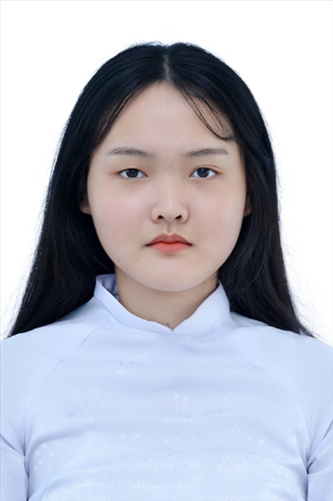
Ngày sinh: 08/11/2003 |  |  |  | Dân tộc: Kinh |  | Giới tính: Nữ
Nơi sinh: THÀNH PHỐ HỒ CHÍ MINH |  |  |  | Số CMND/CCCD: 079303034919
Hộ khẩu TT: Quận 12, Tp. Hồ Chí Minh
Học sinh trường: THPT Thạnh Lộc |  |  |  |  |  | Lớp: 12A11
Là học sinh học theo chương trình: THPT  X |  |  |  |  |  | GDTX
Có đăng ký sử dụng kết quả để xét tuyển sinh:
X
Đối tượng: |  | Khu vực: 3 |  |  |  | Diện XTN: 1 |  |  | Điểm cộng: 1.50
Địa chỉ điểm thi: THPT Thạnh Lộc - 116 đường Nguyễn Thị Sáu, khu phố 1, phường Thạnh Lộc, Quận 12, TP Hồ Chí Minh
Thông tin bài thi/môn thi đã đăng ký:
Bài thi/Môn thi | Ngữ văn |  | Toán | KHTN |  |  | Ngoại ngữ | KHXH
 |  |  |  | Vật lí | Hóa học | Sinh học |  | Lịch sử |  | Địa lí | GDCD
Thí sinh đã đăng ký bài thi/môn thi | X |  | X |  |  |  | N1 | X |  | X | X
Phòng thi | 0991 |  | 0991 |  |  |  | 0991 | 0997
Ngày thi | 07/07/2021 |  |  |  |  |  | 08/07/2021 | 08/07/2021
Giờ phát đề | 07h30 |  | 14h20 |  |  |  | 14h20 | 07h30 |  | 08h30 | 09h30
Giờ bắt đầu làm bài thi | 07h35 |  | 14h30 |  |  |  | 14h30 | 07h35 |  | 08h35 | 09h35

(*) Thí sinh đăng ký dự thi bài thi/môn thi nào sẽ được đánh dấu (X) tại cột tương ứng bài thi/môn thi đó; nếu thí sinh đăng ký cả bài thi tổ hợp nào thì tất cả các môn thi thành phần của bài thi tổ hợp đó sẽ được đánh dấu (X). Riêng đối với thí sinh GDTX học lớp 12 trong năm tổ chức thi nếu chọn bài thi KHXH thì đánh dấu 2 môn Lịch sử và Địa lí hoặc đánh dấu cả môn GDCD nếu thí sinh chọn thi thêm môn GDCD để xét tuyển sinh ĐH, CĐ. Thí sinh có đăng ký dự thi môn ngoại ngữ sẽ ký hiệu như sau: N1-Tiếng Anh; N2-Tiếng Nga; N3-Tiếng Pháp;N4-Tiếng Trung Quốc; N5-Tiếng Đức; N6-Tiếng Nhật; N7-Tiếng Hàn.

Thí sinh đến tập trung làm thủ tục dự thi vào:
- Thời gian: 14 giờ 00 ngày 06 tháng 07 năm 2021
- Tại Phòng thi: 0991 - 0991 - của Điểm thi.
Ngày 11 tháng 06 năm 2021
THỦ TRƯỞNG ĐƠN VỊ
(Ký tên và đóng dấu)

02 - HỘI ĐỒNG THI SỞ GD&ĐT TP. HỒ CHÍ MINH  THPT THẠNH LỘC | CỘNG HÒA XÃ HỘI CHỦ NGHĨA VIỆT NAM  Độc lập – Tự do – Hạnh phúc
GIẤY BÁO DỰ THI
Kỳ thi tốt nghiệp THPT năm 2021

Họ tên thí sinh: TRIỆU HOÀNG MINH TRÍ |  |  |  |  |  | Số báo danh: 02022963 |  |  | 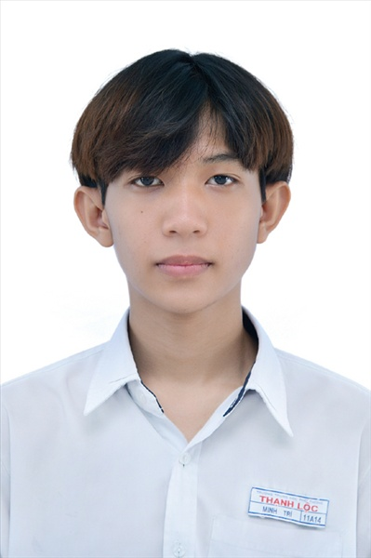
Ngày sinh: 16/09/2003 |  |  |  | Dân tộc: Kinh |  | Giới tính: Nam
Nơi sinh: THÀNH PHỐ HỒ CHÍ MINH |  |  |  | Số CMND/CCCD: 079203011918
Hộ khẩu TT: Quận Bình Thạnh, Tp. Hồ Chí Minh
Học sinh trường: THPT Thạnh Lộc |  |  |  |  |  | Lớp: 12A11
Là học sinh học theo chương trình: THPT  X |  |  |  |  |  | GDTX
Có đăng ký sử dụng kết quả để xét tuyển sinh:
X
Đối tượng: |  | Khu vực: 3 |  |  |  | Diện XTN: 1 |  |  | Điểm cộng: 1
Địa chỉ điểm thi: THPT Thạnh Lộc - 116 đường Nguyễn Thị Sáu, khu phố 1, phường Thạnh Lộc, Quận 12, TP Hồ Chí Minh
Thông tin bài thi/môn thi đã đăng ký:
Bài thi/Môn thi | Ngữ văn |  | Toán | KHTN |  |  | Ngoại ngữ | KHXH
 |  |  |  | Vật lí | Hóa học | Sinh học |  | Lịch sử |  | Địa lí | GDCD
Thí sinh đã đăng ký bài thi/môn thi | X |  | X |  |  |  | N1 | X |  | X | X
Phòng thi | 0992 |  | 0992 |  |  |  | 0992 | 0997
Ngày thi | 07/07/2021 |  |  |  |  |  | 08/07/2021 | 08/07/2021
Giờ phát đề | 07h30 |  | 14h20 |  |  |  | 14h20 | 07h30 |  | 08h30 | 09h30
Giờ bắt đầu làm bài thi | 07h35 |  | 14h30 |  |  |  | 14h30 | 07h35 |  | 08h35 | 09h35

(*) Thí sinh đăng ký dự thi bài thi/môn thi nào sẽ được đánh dấu (X) tại cột tương ứng bài thi/môn thi đó; nếu thí sinh đăng ký cả bài thi tổ hợp nào thì tất cả các môn thi thành phần của bài thi tổ hợp đó sẽ được đánh dấu (X). Riêng đối với thí sinh GDTX học lớp 12 trong năm tổ chức thi nếu chọn bài thi KHXH thì đánh dấu 2 môn Lịch sử và Địa lí hoặc đánh dấu cả môn GDCD nếu thí sinh chọn thi thêm môn GDCD để xét tuyển sinh ĐH, CĐ. Thí sinh có đăng ký dự thi môn ngoại ngữ sẽ ký hiệu như sau: N1-Tiếng Anh; N2-Tiếng Nga; N3-Tiếng Pháp;N4-Tiếng Trung Quốc; N5-Tiếng Đức; N6-Tiếng Nhật; N7-Tiếng Hàn.

Thí sinh đến tập trung làm thủ tục dự thi vào:
- Thời gian: 14 giờ 00 ngày 06 tháng 07 năm 2021
- Tại Phòng thi: 0992 - 0992 - của Điểm thi.
Ngày 11 tháng 06 năm 2021
THỦ TRƯỞNG ĐƠN VỊ
(Ký tên và đóng dấu)

02 - HỘI ĐỒNG THI SỞ GD&ĐT TP. HỒ CHÍ MINH  THPT THẠNH LỘC | CỘNG HÒA XÃ HỘI CHỦ NGHĨA VIỆT NAM  Độc lập – Tự do – Hạnh phúc
GIẤY BÁO DỰ THI
Kỳ thi tốt nghiệp THPT năm 2021

Họ tên thí sinh: ĐẶNG NGUYỄN HOÀNG TRƯỜNG |  |  |  |  |  | Số báo danh: 02022998 |  |  | 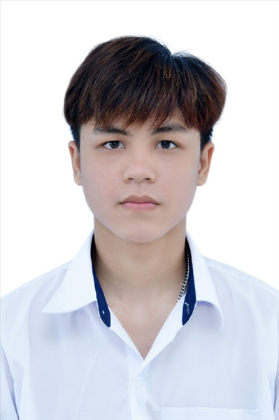
Ngày sinh: 03/12/2003 |  |  |  | Dân tộc: Kinh |  | Giới tính: Nam
Nơi sinh: THÀNH PHỐ HỒ CHÍ MINH |  |  |  | Số CMND/CCCD: 079203023343
Hộ khẩu TT: Quận 12, Tp. Hồ Chí Minh
Học sinh trường: THPT Thạnh Lộc |  |  |  |  |  | Lớp: 12A11
Là học sinh học theo chương trình: THPT  X |  |  |  |  |  | GDTX
Có đăng ký sử dụng kết quả để xét tuyển sinh:
X
Đối tượng: |  | Khu vực: 3 |  |  |  | Diện XTN: 1 |  |  | Điểm cộng: 1
Địa chỉ điểm thi: THPT Thạnh Lộc - 116 đường Nguyễn Thị Sáu, khu phố 1, phường Thạnh Lộc, Quận 12, TP Hồ Chí Minh
Thông tin bài thi/môn thi đã đăng ký:
Bài thi/Môn thi | Ngữ văn |  | Toán | KHTN |  |  | Ngoại ngữ | KHXH
 |  |  |  | Vật lí | Hóa học | Sinh học |  | Lịch sử |  | Địa lí | GDCD
Thí sinh đã đăng ký bài thi/môn thi | X |  | X |  |  |  | N1 | X |  | X | X
Phòng thi | 0993 |  | 0993 |  |  |  | 0993 | 0997
Ngày thi | 07/07/2021 |  |  |  |  |  | 08/07/2021 | 08/07/2021
Giờ phát đề | 07h30 |  | 14h20 |  |  |  | 14h20 | 07h30 |  | 08h30 | 09h30
Giờ bắt đầu làm bài thi | 07h35 |  | 14h30 |  |  |  | 14h30 | 07h35 |  | 08h35 | 09h35

(*) Thí sinh đăng ký dự thi bài thi/môn thi nào sẽ được đánh dấu (X) tại cột tương ứng bài thi/môn thi đó; nếu thí sinh đăng ký cả bài thi tổ hợp nào thì tất cả các môn thi thành phần của bài thi tổ hợp đó sẽ được đánh dấu (X). Riêng đối với thí sinh GDTX học lớp 12 trong năm tổ chức thi nếu chọn bài thi KHXH thì đánh dấu 2 môn Lịch sử và Địa lí hoặc đánh dấu cả môn GDCD nếu thí sinh chọn thi thêm môn GDCD để xét tuyển sinh ĐH, CĐ. Thí sinh có đăng ký dự thi môn ngoại ngữ sẽ ký hiệu như sau: N1-Tiếng Anh; N2-Tiếng Nga; N3-Tiếng Pháp;N4-Tiếng Trung Quốc; N5-Tiếng Đức; N6-Tiếng Nhật; N7-Tiếng Hàn.

Thí sinh đến tập trung làm thủ tục dự thi vào:
- Thời gian: 14 giờ 00 ngày 06 tháng 07 năm 2021
- Tại Phòng thi: 0993 - 0993 - của Điểm thi.
Ngày 11 tháng 06 năm 2021
THỦ TRƯỞNG ĐƠN VỊ
(Ký tên và đóng dấu)

02 - HỘI ĐỒNG THI SỞ GD&ĐT TP. HỒ CHÍ MINH  THPT THẠNH LỘC | CỘNG HÒA XÃ HỘI CHỦ NGHĨA VIỆT NAM  Độc lập – Tự do – Hạnh phúc
GIẤY BÁO DỰ THI
Kỳ thi tốt nghiệp THPT năm 2021

Họ tên thí sinh: VÕ MAI KHÁNH VÂN |  |  |  |  |  | Số báo danh: 02023053 |  |  | 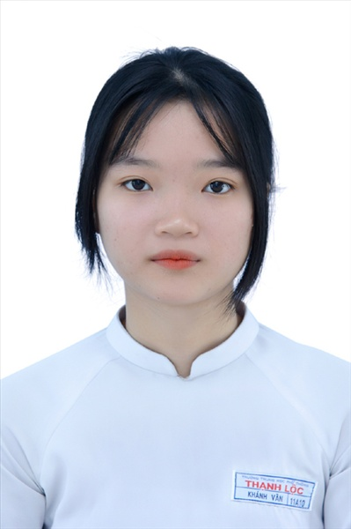
Ngày sinh: 01/01/2003 |  |  |  | Dân tộc: Kinh |  | Giới tính: Nữ
Nơi sinh: THÀNH PHỐ HỒ CHÍ MINH |  |  |  | Số CMND/CCCD: 079303000005
Hộ khẩu TT: Quận 12, Tp. Hồ Chí Minh
Học sinh trường: THPT Thạnh Lộc |  |  |  |  |  | Lớp: 12A11
Là học sinh học theo chương trình: THPT  X |  |  |  |  |  | GDTX
Có đăng ký sử dụng kết quả để xét tuyển sinh:
X
Đối tượng: |  | Khu vực: 3 |  |  |  | Diện XTN: 1 |  |  | Điểm cộng: 1.50
Địa chỉ điểm thi: THPT Thạnh Lộc - 116 đường Nguyễn Thị Sáu, khu phố 1, phường Thạnh Lộc, Quận 12, TP Hồ Chí Minh
Thông tin bài thi/môn thi đã đăng ký:
Bài thi/Môn thi | Ngữ văn |  | Toán | KHTN |  |  | Ngoại ngữ | KHXH
 |  |  |  | Vật lí | Hóa học | Sinh học |  | Lịch sử |  | Địa lí | GDCD
Thí sinh đã đăng ký bài thi/môn thi | X |  | X |  |  |  | N1 | X |  | X | X
Phòng thi | 0996 |  | 0996 |  |  |  | 0996 | 0998
Ngày thi | 07/07/2021 |  |  |  |  |  | 08/07/2021 | 08/07/2021
Giờ phát đề | 07h30 |  | 14h20 |  |  |  | 14h20 | 07h30 |  | 08h30 | 09h30
Giờ bắt đầu làm bài thi | 07h35 |  | 14h30 |  |  |  | 14h30 | 07h35 |  | 08h35 | 09h35

(*) Thí sinh đăng ký dự thi bài thi/môn thi nào sẽ được đánh dấu (X) tại cột tương ứng bài thi/môn thi đó; nếu thí sinh đăng ký cả bài thi tổ hợp nào thì tất cả các môn thi thành phần của bài thi tổ hợp đó sẽ được đánh dấu (X). Riêng đối với thí sinh GDTX học lớp 12 trong năm tổ chức thi nếu chọn bài thi KHXH thì đánh dấu 2 môn Lịch sử và Địa lí hoặc đánh dấu cả môn GDCD nếu thí sinh chọn thi thêm môn GDCD để xét tuyển sinh ĐH, CĐ. Thí sinh có đăng ký dự thi môn ngoại ngữ sẽ ký hiệu như sau: N1-Tiếng Anh; N2-Tiếng Nga; N3-Tiếng Pháp;N4-Tiếng Trung Quốc; N5-Tiếng Đức; N6-Tiếng Nhật; N7-Tiếng Hàn.

Thí sinh đến tập trung làm thủ tục dự thi vào:
- Thời gian: 14 giờ 00 ngày 06 tháng 07 năm 2021
- Tại Phòng thi: 0996 - 0996 - của Điểm thi.
Ngày 11 tháng 06 năm 2021
THỦ TRƯỞNG ĐƠN VỊ
(Ký tên và đóng dấu)

02 - HỘI ĐỒNG THI SỞ GD&ĐT TP. HỒ CHÍ MINH  THPT THẠNH LỘC | CỘNG HÒA XÃ HỘI CHỦ NGHĨA VIỆT NAM  Độc lập – Tự do – Hạnh phúc
GIẤY BÁO DỰ THI
Kỳ thi tốt nghiệp THPT năm 2021

Họ tên thí sinh: LƯƠNG VĂN VIỆT |  |  |  |  |  | Số báo danh: 02023059 |  |  | 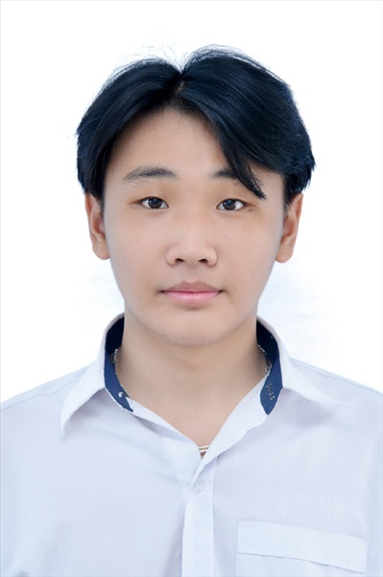
Ngày sinh: 30/08/2003 |  |  |  | Dân tộc: Kinh |  | Giới tính: Nam
Nơi sinh: HÀ TÂY |  |  |  | Số CMND/CCCD: 001203004170
Hộ khẩu TT: Quận 12, Tp. Hồ Chí Minh
Học sinh trường: THPT Thạnh Lộc |  |  |  |  |  | Lớp: 12A11
Là học sinh học theo chương trình: THPT  X |  |  |  |  |  | GDTX
Có đăng ký sử dụng kết quả để xét tuyển sinh:
X
Đối tượng: |  | Khu vực: 3 |  |  |  | Diện XTN: 1 |  |  | Điểm cộng: 1.50
Địa chỉ điểm thi: THPT Thạnh Lộc - 116 đường Nguyễn Thị Sáu, khu phố 1, phường Thạnh Lộc, Quận 12, TP Hồ Chí Minh
Thông tin bài thi/môn thi đã đăng ký:
Bài thi/Môn thi | Ngữ văn |  | Toán | KHTN |  |  | Ngoại ngữ | KHXH
 |  |  |  | Vật lí | Hóa học | Sinh học |  | Lịch sử |  | Địa lí | GDCD
Thí sinh đã đăng ký bài thi/môn thi | X |  | X |  |  |  | N1 | X |  | X | X
Phòng thi | 0996 |  | 0996 |  |  |  | 0996 | 0998
Ngày thi | 07/07/2021 |  |  |  |  |  | 08/07/2021 | 08/07/2021
Giờ phát đề | 07h30 |  | 14h20 |  |  |  | 14h20 | 07h30 |  | 08h30 | 09h30
Giờ bắt đầu làm bài thi | 07h35 |  | 14h30 |  |  |  | 14h30 | 07h35 |  | 08h35 | 09h35

(*) Thí sinh đăng ký dự thi bài thi/môn thi nào sẽ được đánh dấu (X) tại cột tương ứng bài thi/môn thi đó; nếu thí sinh đăng ký cả bài thi tổ hợp nào thì tất cả các môn thi thành phần của bài thi tổ hợp đó sẽ được đánh dấu (X). Riêng đối với thí sinh GDTX học lớp 12 trong năm tổ chức thi nếu chọn bài thi KHXH thì đánh dấu 2 môn Lịch sử và Địa lí hoặc đánh dấu cả môn GDCD nếu thí sinh chọn thi thêm môn GDCD để xét tuyển sinh ĐH, CĐ. Thí sinh có đăng ký dự thi môn ngoại ngữ sẽ ký hiệu như sau: N1-Tiếng Anh; N2-Tiếng Nga; N3-Tiếng Pháp;N4-Tiếng Trung Quốc; N5-Tiếng Đức; N6-Tiếng Nhật; N7-Tiếng Hàn.

Thí sinh đến tập trung làm thủ tục dự thi vào:
- Thời gian: 14 giờ 00 ngày 06 tháng 07 năm 2021
- Tại Phòng thi: 0996 - 0996 - của Điểm thi.
Ngày 11 tháng 06 năm 2021
THỦ TRƯỞNG ĐƠN VỊ
(Ký tên và đóng dấu)

02 - HỘI ĐỒNG THI SỞ GD&ĐT TP. HỒ CHÍ MINH  THPT THẠNH LỘC | CỘNG HÒA XÃ HỘI CHỦ NGHĨA VIỆT NAM  Độc lập – Tự do – Hạnh phúc
GIẤY BÁO DỰ THI
Kỳ thi tốt nghiệp THPT năm 2021

Họ tên thí sinh: ĐẶNG THẢO VY |  |  |  |  |  | Số báo danh: 02023073 |  |  | 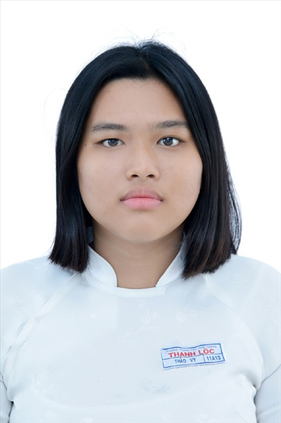
Ngày sinh: 24/08/2003 |  |  |  | Dân tộc: Kinh |  | Giới tính: Nữ
Nơi sinh: THÀNH PHỐ HỒ CHÍ MINH |  |  |  | Số CMND/CCCD: 079303036212
Hộ khẩu TT: Quận Gò Vấp, Tp. Hồ Chí Minh
Học sinh trường: THPT Thạnh Lộc |  |  |  |  |  | Lớp: 12A11
Là học sinh học theo chương trình: THPT  X |  |  |  |  |  | GDTX
Có đăng ký sử dụng kết quả để xét tuyển sinh:
X
Đối tượng: |  | Khu vực: 3 |  |  |  | Diện XTN: 1 |  |  | Điểm cộng: 1
Địa chỉ điểm thi: THPT Thạnh Lộc - 116 đường Nguyễn Thị Sáu, khu phố 1, phường Thạnh Lộc, Quận 12, TP Hồ Chí Minh
Thông tin bài thi/môn thi đã đăng ký:
Bài thi/Môn thi | Ngữ văn |  | Toán | KHTN |  |  | Ngoại ngữ | KHXH
 |  |  |  | Vật lí | Hóa học | Sinh học |  | Lịch sử |  | Địa lí | GDCD
Thí sinh đã đăng ký bài thi/môn thi | X |  | X |  |  |  | N1 | X |  | X | X
Phòng thi | 0997 |  | 0997 |  |  |  | 0997 | 0998
Ngày thi | 07/07/2021 |  |  |  |  |  | 08/07/2021 | 08/07/2021
Giờ phát đề | 07h30 |  | 14h20 |  |  |  | 14h20 | 07h30 |  | 08h30 | 09h30
Giờ bắt đầu làm bài thi | 07h35 |  | 14h30 |  |  |  | 14h30 | 07h35 |  | 08h35 | 09h35

(*) Thí sinh đăng ký dự thi bài thi/môn thi nào sẽ được đánh dấu (X) tại cột tương ứng bài thi/môn thi đó; nếu thí sinh đăng ký cả bài thi tổ hợp nào thì tất cả các môn thi thành phần của bài thi tổ hợp đó sẽ được đánh dấu (X). Riêng đối với thí sinh GDTX học lớp 12 trong năm tổ chức thi nếu chọn bài thi KHXH thì đánh dấu 2 môn Lịch sử và Địa lí hoặc đánh dấu cả môn GDCD nếu thí sinh chọn thi thêm môn GDCD để xét tuyển sinh ĐH, CĐ. Thí sinh có đăng ký dự thi môn ngoại ngữ sẽ ký hiệu như sau: N1-Tiếng Anh; N2-Tiếng Nga; N3-Tiếng Pháp;N4-Tiếng Trung Quốc; N5-Tiếng Đức; N6-Tiếng Nhật; N7-Tiếng Hàn.

Thí sinh đến tập trung làm thủ tục dự thi vào:
- Thời gian: 14 giờ 00 ngày 06 tháng 07 năm 2021
- Tại Phòng thi: 0997 - 0997 - của Điểm thi.
Ngày 11 tháng 06 năm 2021
THỦ TRƯỞNG ĐƠN VỊ
(Ký tên và đóng dấu)

02 - HỘI ĐỒNG THI SỞ GD&ĐT TP. HỒ CHÍ MINH  THPT THẠNH LỘC | CỘNG HÒA XÃ HỘI CHỦ NGHĨA VIỆT NAM  Độc lập – Tự do – Hạnh phúc
GIẤY BÁO DỰ THI
Kỳ thi tốt nghiệp THPT năm 2021

Họ tên thí sinh: TRẦN QÙYNH VY |  |  |  |  |  | Số báo danh: 02023093 |  |  | 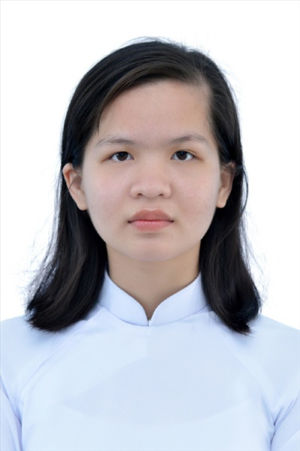
Ngày sinh: 30/06/2003 |  |  |  | Dân tộc: Kinh |  | Giới tính: Nữ
Nơi sinh: BÌNH DƯƠNG |  |  |  | Số CMND/CCCD: 073903030420
Hộ khẩu TT: Huyện Hóc Môn, Tp. Hồ Chí Minh
Học sinh trường: THPT Thạnh Lộc |  |  |  |  |  | Lớp: 12A11
Là học sinh học theo chương trình: THPT  X |  |  |  |  |  | GDTX
Có đăng ký sử dụng kết quả để xét tuyển sinh:
X
Đối tượng: |  | Khu vực: 3 |  |  |  | Diện XTN: 1 |  |  | Điểm cộng: 1.50
Địa chỉ điểm thi: THPT Thạnh Lộc - 116 đường Nguyễn Thị Sáu, khu phố 1, phường Thạnh Lộc, Quận 12, TP Hồ Chí Minh
Thông tin bài thi/môn thi đã đăng ký:
Bài thi/Môn thi | Ngữ văn |  | Toán | KHTN |  |  | Ngoại ngữ | KHXH
 |  |  |  | Vật lí | Hóa học | Sinh học |  | Lịch sử |  | Địa lí | GDCD
Thí sinh đã đăng ký bài thi/môn thi | X |  | X |  |  |  | N1 | X |  | X | X
Phòng thi | 0997 |  | 0997 |  |  |  | 0997 | 0998
Ngày thi | 07/07/2021 |  |  |  |  |  | 08/07/2021 | 08/07/2021
Giờ phát đề | 07h30 |  | 14h20 |  |  |  | 14h20 | 07h30 |  | 08h30 | 09h30
Giờ bắt đầu làm bài thi | 07h35 |  | 14h30 |  |  |  | 14h30 | 07h35 |  | 08h35 | 09h35

(*) Thí sinh đăng ký dự thi bài thi/môn thi nào sẽ được đánh dấu (X) tại cột tương ứng bài thi/môn thi đó; nếu thí sinh đăng ký cả bài thi tổ hợp nào thì tất cả các môn thi thành phần của bài thi tổ hợp đó sẽ được đánh dấu (X). Riêng đối với thí sinh GDTX học lớp 12 trong năm tổ chức thi nếu chọn bài thi KHXH thì đánh dấu 2 môn Lịch sử và Địa lí hoặc đánh dấu cả môn GDCD nếu thí sinh chọn thi thêm môn GDCD để xét tuyển sinh ĐH, CĐ. Thí sinh có đăng ký dự thi môn ngoại ngữ sẽ ký hiệu như sau: N1-Tiếng Anh; N2-Tiếng Nga; N3-Tiếng Pháp;N4-Tiếng Trung Quốc; N5-Tiếng Đức; N6-Tiếng Nhật; N7-Tiếng Hàn.

Thí sinh đến tập trung làm thủ tục dự thi vào:
- Thời gian: 14 giờ 00 ngày 06 tháng 07 năm 2021
- Tại Phòng thi: 0997 - 0997 - của Điểm thi.
Ngày 11 tháng 06 năm 2021
THỦ TRƯỞNG ĐƠN VỊ
(Ký tên và đóng dấu)

